

**Бөрлі ауданы бойынша 2021-2022 жылдарға арналған жайылымдарды басқару және оларды пайдалану жөніндегі жоспарды бекіту туралы**

Батыс Қазақстан облысы Бөрлі аудандық мәслихатының 2021 жылғы 20 сәуірдегі № 4-12 шешімі. Батыс Қазақстан облысының Әділет департаментінде 2021 жылғы 21 сәуірде № 6987 болып тіркелді.

      Қазақстан Республикасының 2001 жылғы 23 қаңтардағы "Қазақстан Республикасындағы жергілікті мемлекеттік басқару және өзін-өзі басқару туралы" Заңына және Қазақстан Республикасының 2017 жылғы 20 ақпандағы "Жайылымдар туралы" Заңына сәйкес Бөрлі аудандық мәслихаты ШЕШІМ ҚАБЫЛДАДЫ:

      1. Осы шешімнің қосымшасына сәйкес Бөрлі ауданы бойынша 2021-2022 жылдарға арналған жайылымдарды басқару және оларды пайдалану жөніндегі жоспары бекітілсін.

      2. Бөрлі аудандық мәслихаты аппаратының басшысы (Б.Мукашева) осы шешімнің әділет органдарында мемлекеттік тіркелуін қамтамасыз етсін.

      3. Осы шешім алғашқы ресми жарияланған күнінен бастап қолданысқа енгізіледі.

|  |  |
| --- | --- |
| *Сессия төрағасы* | *Б. Дюсенов* |
| *мәслихат хатшысы* | *К. Ермекбаев* |

|  |  |
| --- | --- |
|  | Бөрлі аудандық мәслихатының 2021 жылғы 20 сәуірдегі №4-12 шешіміне қосымша |

**Бөрлі ауданы бойынша 2021-2022 жылдарға арналған жайылымдарды басқару және оларды пайдалану жөніндегі жоспары**

      Ескерту. Жоспарға өзгерістер енгізілді – Батыс Қазақстан облысы Бөрлі аудандық мәслихатының 31.08.2022 № 21-1 шешімімен (алғашқы ресми жарияланған күнінен бастап қолданысқа енгізіледі).

      Осы Бөрлі ауданы бойынша 2021-2022 жылдарға арналған жайылымдарды басқару және оларды пайдалану жөніндегі жоспары (бұдан әрі - Жоспар) Қазақстан Республикасының 2017 жылғы 20 ақпандағы "Жайылымдар туралы" Заңына, Қазақстан Республикасының 2001 жылғы 23 қаңтардағы "Қазақстан Республикасындағы жергілікті мемлекеттік басқару және өзін-өзі басқару туралы" Заңына, Қазақстан Республикасы Премьер-Министрінің орынбасары – Қазақстан Республикасы Ауыл шаруашылығы министрінің 2017 жылғы 24 сәуірдегі №173 "Жайылымдарды ұтымды пайдалану қағидаларын бекіту туралы" бұйрығына (Нормативтік құқықтық актілерді мемлекеттік тіркеу тізілімінде №15090 тіркелген), Қазақстан Республикасы Ауыл шаруашылығы министрінің 2015 жылғы 14 сәуірдегі №3-3/332 "Жайылымдардың жалпы алаңына түсетін жүктеменің шекті рұқсат етілетін нормасын бекіту туралы" (Нормативтік құқықтық актілерді мемлекеттік тіркеу тізілімінде №11064 тіркелген) бұйрығына сәйкес әзірленді.

      Жоспар жайылымдарды ұтымды пайдалану, жемшөпке қажеттілікті тұрақты қамтамасыз ету және жайылымдардың тозу процестерін болғызбау мақсатында қабылданады.

      Жоспар мазмұны:

      1) ветеринариялық-санитариялық обьектілер туралы мәліметті осы Жоспардың 1 -қосымшасына сәйкес;

      2) ауыл шаруашылығы жануарларын жаюдың және айдаудың маусымдық маршруттарын белгілейтін жайылымдарды пайдалану жөніндегі күнтізбелік графигін осы Жоспардың 2 -қосымшасына сәйкес;

      3) құқық белгілейтін құжаттар негізінде жер санаттары, жер учаскелерінің меншік иелері және жер пайдаланушылар бөлінісінде әкімшілік-аумақтық бірлік аумағында жайылымдардың орналасу схемаларын (карталарын) осы Жоспардың 3, 4, 5, 6, 7, 8, 9, 10, 11, 12, 13, 14, 15 -қосымшаларына сәйкес;

      4) жайылымдардың, оның ішінде маусымдық жайылымдардың сыртқы және ішкі шекаралары мен алаңдары, жайылымдық инфрақұрылым объектілері белгіленген карталарын осы Жоспардың 16, 17, 18, 19, 20, 21, 22, 23, 24, 25, 26, 27, 28 - қосымшаларына сәйкес;

      5) Жайылым пайдаланушылардың су тұтыну нормасына сәйкес жасалған су көздеріне (көлдерге, өзендерге, тоғандарға, апандарға, суару немесе суландыру каналдарына, құбырлы немесе шахталы құдықтарға) қол жеткізу схемасы және жайылымы жоқ жеке және (немесе) заңды тұлғалардың ауыл шаруашылығы жануарларының мал басын орналастыру үшін жайылымдарды қайта бөлу және оны берілетін жайылымдарға ауыстыру схемасы осы Жоспардың 29, 30, 31, 32, 33, 34, 35, 36, 37, 38, 39, 40, 41 - қосымшаларына сәйкес;

      6) аудандық маңызы бар қала, кент, ауыл, ауылдық округ маңында орналасқан жайылымдармен қамтамасыз етілмеген жеке және (немесе) заңды тұлғалардың ауыл шаруашылығы жануарларының мал басын шалғайдағы жайылымдарға орналастыру схемалары осы Жоспардың 42, 43, 44, 45, 46, 47, 48, 49, 50, 51, 52, 53, 54 - қосымшаларына сәйкес;

      7) тиісті әкімшілік-аумақтық бірлікте жайылымдарды ұтымды пайдалану үшін қажетті өзге де талаптарды қамтуға тиіс.

      Жоспар жайылымдарды геоботаникалық зерттеп-қараудың жай-күйі туралы мәліметтер, ветеринариялық-санитариялық объектілер туралы мәліметтер, жайылым пайдаланушы, жеке және (немесе) заңды тұлғаларды көрсете отырып, ауыл шаруашылығы жануарлары мал басының саны туралы деректер, ауыл шаруашылығы жануарларының түрлері мен жыныстық жас топтары бойынша қалыптастырылған үйірлердің, отарлардың, табындардың саны туралы деректер, шалғайдағы жайылымдарда жаю үшін ауыл шаруашылығы жануарларының мал басын қалыптастыру туралы мәліметтер, екпе және аридтік жайылымдарда ауыл шаруашылығы жануарларын жаю ерекшеліктері, малды айдап өтуге арналған сервитуттар туралы мәліметтер, мемлекеттік органдар, жеке және (немесе) заңды тұлғалар берген өзге де деректер ескеріле отырып қабылданды.

      Әкімшілік-аумақтық бөлініс бойынша ауданда 13 ауылдық округтер, 26 ауылдық елді - мекендер орналасқан.

      Бөрлі ауданының жалпы көлемі 556634 га, оның ішінде жайылымдық жерлер - 240624 га.

      Санаттар бойынша жерлер бөлінісі:

      ауыл шаруашылығы мақсатындағы жерлер - 283793 га;

      елді мекендердiң жерлері - 82520 га;

      өнеркәсiп, көлiк, байланыс, ғарыш қызметі, қорғаныс, ұлттық қауіпсіздік мұқтажына арналған жерлер және ауыл шаруашылығына арналмаған өзге де жерлер - 8161 га;

      ерекше қорғалатын табиғи аумақтардың жерi, сауықтыру мақсатындағы, рекреациялық және тарихи-мәдени мақсаттағы жер – 3950 га;

      орман қорының жерлер – 16573 га

      су қорының жерлері - 941 га;

      босалқы жерлер - 159402 га;

      басқа да жерлер – 1294 га.

      Ауданның климаттық зонасы күртконтиненталды, қысы салыстырмалы салқын, жазы ыстық және құрғақ. Ауаның жылдық орташа температурасы қаңтар айында – -15, -35°С, шілде айында – +24, +38°С. Жауынның орташа түсімі 30 мм, ал жылдық түсімі 214 мм.

      Ауданның өсімдік жамылғысы әртүрлі, шамамен қоса алғанда 118 түрлері. Олардың ішінде ең көп тараған түрі бидайлы және күрделі гүлділер шөптері.

      Топырағы негізінен қоңыр және сортаң.

      Қазіргі уақытта ауданында барлық санаттағы шаруашылықтарда 19438 бас мүйізді ірі қара, 18553 бас ұсақ мүйізді мал (қой, ешкілер), 6973 бас жылқы бар.

      Ауданда 8 бордақылау алаңы, 11 мал көмінділері, 16 сібір жарасы көмінділері, 1 мал дәрігерлік пункті бар.

      Ауыл шаруашылығы жануарларын қамтамасыз ету үшін Бөрлі ауданы бойынша барлығы 240624 га жайылымдық алқаптары бар. Елді-мекен шегіндегі жайылымдары 73910 га жайылым саналады, босалқы қордағы жерлерде 43307 га жайылымдық алқаптар бар.

      Ауданның кейбір ауылдық округтерінде мал басының өсуіне байланысты 28953 га жайылымдық алқаптардың жетіспеушілігі байқалады, атап айтқанда Ақсу ауылдық округінде 1426 га, Бөрлі ауылдық округінде 3274 га, Бумакөл ауылдық округінде 5723 га, Достық ауылдық округінде 3277 га, Кеңтүбек ауылдық округінде 481 га, Жарсуат ауылдық округінде 1159 га, Қарағанды ауылдық округінде 2504 га, Қанай ауылдық округінде 7390 га, Қарақұдық ауылдық округінде 40 га, Өспен ауылдық округінде 3679 га.

      Бұл мәселелерді шешу үшін мемлекеттік қордан жайылымдық алқаптарды ұтымды бөлу және елді мекен, ауыл шаруашылық мақсатындағы және Бөрлі ауданының қордағы жерлерінен бөлу есебінен ұлғайту қажет.Күні бүгін мемлекеттік босалқы қорда 43307 га жайылымдық жер учаскелері бар.

      Ескерту: аббревиатуралардың шешуі:

      С – Цельсия көрсеткіші;

      га – гектар;

      мм – миллиметр.

      8) жергілікті жағдайлар мен ерекшеліктерге қарай жеке ауладағы ауыл шаруашылығы жануарларын жаюға халық мұқтажын қанағаттандыру үшін қажетті жайылымдардың сыртқы мен ішкі шекаралары және алаңдары белгіленген карталарын осы Жоспардың 55, 56, 57, 58, 59, 60, 61, 62, 63, 64, 65, 66, 67 қосымшаларына сәйкес.

|  |  |
| --- | --- |
|  | Бөрлі ауданы бойынша 2021-2022 жылдарға арналған жайылымдарды басқару және оларды пайдалану жөніндегі Жоспарға 1 - қосымша |

**Ветеринариялық-санитариялық обьектілер туралы мәлімет**

|  |  |  |  |  |  |  |
| --- | --- | --- | --- | --- | --- | --- |
| № р/н | Округ атауы | Бордақы-лау алаңдары | Жасанды ұрықтандыру пункттері | Мал көмінділері | Сібір жарасы көмінділері | Мал дәрігерлік пункттері |
| 1 | Ақбұлақ |  |  | 1 | 6 |  |
| 2 | Ақсу | 1 |  | 1 |  |  |
| 3 | Бөрлі |  |  | 1 | 1 |  |
| 4 | Бумакөл |  |  | 1 | 3 |  |
| 5 | Достық | 2 |  |  |  |  |
| 6 | Кентүбек | 2 |  | 1 | 1 |  |
| 7 | Жарсуат | 1 |  | 1 |  |  |
| 8 | Қарағанды |  |  | 1 | 1 |  |
| 9 | Қанай |  |  | 1 |  |  |
| 10 | Приурал | 1 |  | 1 | 1 |  |
| 11 | Пугачев |  |  | 1 |  | 1 |
| 12 | Қарақұдұқ |  |  | 1 |  |  |
| 13 | Өспен | 1 |  |  | 3 |  |

|  |  |
| --- | --- |
|  | Бөрлі ауданы бойынша 2021-2022 жылдарға арналған жайылымдарды басқару және оларды пайдалану жөніндегі Жоспарға 2 - қосымша |

**Ауыл шаруашылығы жануарларын жаюдың және айдаудың маусымдық маршруттарын белгілейтін жайылымдарды пайдалану жөніндегі күнтізбелік графигі**

|  |  |  |  |  |
| --- | --- | --- | --- | --- |
| № | Ауылдық округ атауы | Шалғай жайылымға малдардың айдап шығарылу мерзімі | Шалғай жайылымнан малдардың қайтарылу мерзімі | Ескерту |
| 1 | Ақбұлақ | Сәуірдің І жартысы | Қарашаның 1 онкүндігі |  |
| 2 | Ақсу | Сәуірдің І жартысы | Қарашаның 1 онкүндігі |  |
| 3 | Бөрлі | Сәуірдің І жартысы | Қарашаның 1 онкүндігі |  |
| 4 | Бумакөл | Сәуірдің І жартысы | Қарашаның 1 онкүндігі |  |
| 5 | Достық | Сәуірдің І жартысы | Қарашаның 1 онкүндігі |  |
| 6 | Жарсуат | Сәуірдің І жартысы | Қарашаның 1 онкүндігі |  |
| 7 | Қанай | Сәуірдің І жартысы | Қарашаның 1 онкүндігі |  |
| 8 | Кеңтүбек | Сәуірдің І жартысы | Қарашаның 1 онкүндігі |  |
| 9 | Қарағанды | Сәуірдің І жартысы | Қарашаның 1 онкүндігі |  |
| 10 | Қарақұдық | Сәуірдің І жартысы | Қарашаның 1 онкүндігі |  |
| 11 | Приурал | Сәуірдің І жартысы | Қарашаның 1 онкүндігі |  |
| 12 | Пугачев | Сәуірдің І жартысы | Қарашаның 1 онкүндігі |  |
| 13 | Өспен | Сәуірдің І жартысы | Қарашаның 1 онкүндігі |  |

      Сонымен қатар жайылымның кезеңінің ұзақтығы топырақтық-климаттық аймақ зонасына байланысты, ауыл шаруашылығы жануарлар түріне, сондай-ақ жайылым өнімділігіне байланысты біркелкі бетегелі – жусанды далада 180-200 күнді құрайды.

      Бұл жағдайда жайылымның ұзақтығы мүйізді ірі қара, ұзақ мүйізді малдар, жылқы үшін максималды қар жамылғысың қалыңдыңымен тереңдігіне және басқада факторларға байланысты.

|  |  |
| --- | --- |
|  | Бөрлі ауданы бойынша 2021-2022 жылдарға арналған жайылымдарды басқару және оларды пайдалану жөніндегі Жоспарға 3 - қосымша |

**Құқық белгілейтін құжаттар негізінде жер санаттары, жер учаскелерінің меншік иелері және жер пайдаланушылар бөлінісінде әкімшілік-аумақтық бірлік аумағында жайылымдардың орналасу схемасы (картасы)**

**Ақбұлақ ауылдық округі**

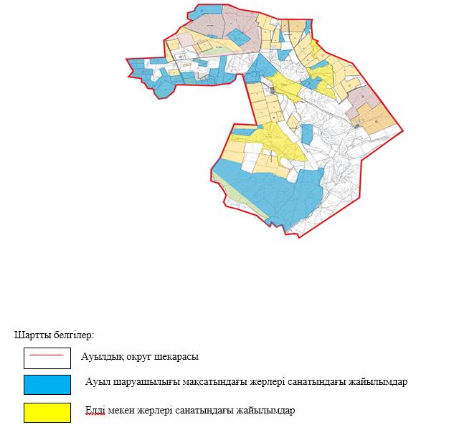

|  |  |
| --- | --- |
|  | Бөрлі ауданы бойынша 2021-2022 жылдарға арналған жайылымдарды басқару және оларды пайдалану жөніндегі Жоспарға 4 - қосымша |

**Құқық белгілейтін құжаттар негізінде жер санаттары, жер учаскелерінің меншік иелері және жер пайдаланушылар бөлінісінде әкімшілік-аумақтық бірлік аумағында жайылымдардың орналасу схемасы (картасы)**

**Ақсу ауылдық округі**

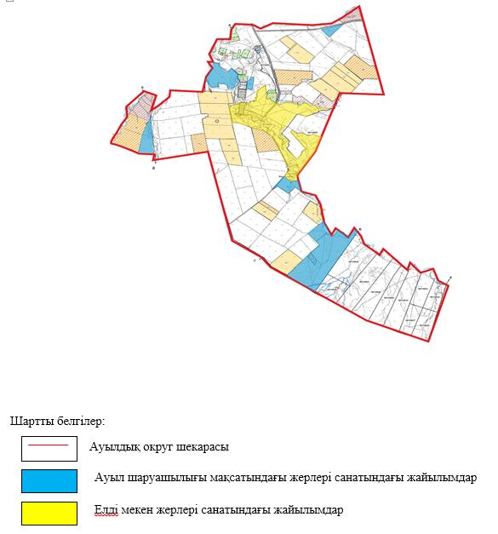

|  |  |
| --- | --- |
|  | Бөрлі ауданы бойынша 2021-2022 жылдарға арналған жайылымдарды басқару және оларды пайдалану жөніндегі Жоспарға 5 - қосымша |

**Құқық белгілейтін құжаттар негізінде жер санаттары, жер учаскелерінің меншік иелері және жер пайдаланушылар бөлінісінде әкімшілік-аумақтық бірлік аумағында жайылымдардың орналасу схемасы (картасы)**

**Бөрлі ауылдық округі**

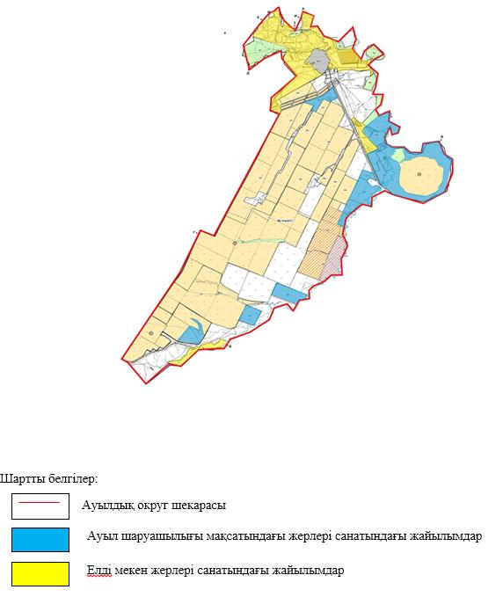

|  |  |
| --- | --- |
|  | Бөрлі ауданы бойынша 2021-2022 жылдарға арналған жайылымдарды басқару және оларды пайдалану жөніндегі Жоспарға 6 - қосымша |

**Құқық белгілейтін құжаттар негізінде жер санаттары, жер учаскелерінің меншік иелері және жер пайдаланушылар бөлінісінде әкімшілік-аумақтық бірлік аумағында жайылымдардың орналасу схемасы (картасы)**

**Бумакөл ауылдық округі**

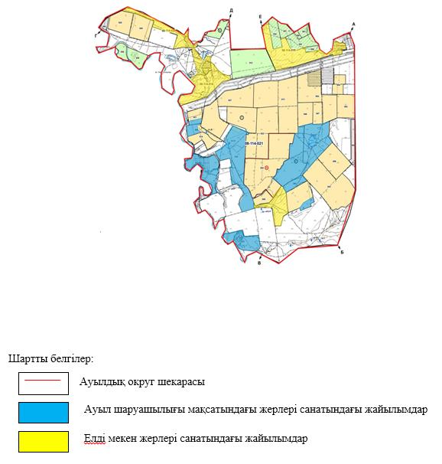

|  |  |
| --- | --- |
|  | Бөрлі ауданы бойынша 2021-2022 жылдарға арналған жайылымдарды басқару және оларды пайдалану жөніндегі Жоспарға 7 – қосымша |

**Құқық белгілейтін құжаттар негізінде жер санаттары, жер учаскелерінің меншік иелері және жер пайдаланушылар бөлінісінде әкімшілік-аумақтық бірлік аумағында жайылымдардың орналасу схемасы (картасы)**

**Достық ауылдық округі**

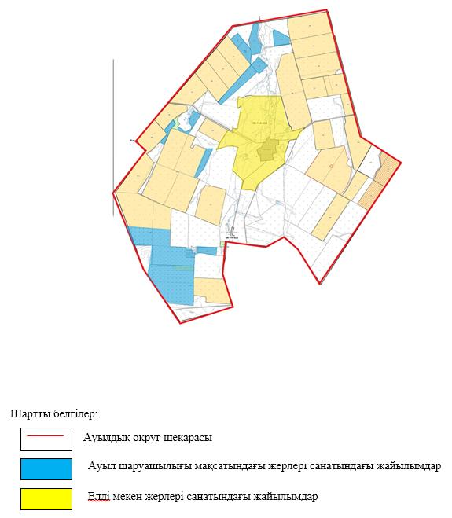

|  |  |
| --- | --- |
|  | Бөрлі ауданы бойынша 2021-2022 жылдарға арналған жайылымдарды басқару және оларды пайдалану жөніндегі Жоспарға 8 – қосымша |

**Құқық белгілейтін құжаттар негізінде жер санаттары, жер учаскелерінің меншік иелері және жер пайдаланушылар бөлінісінде әкімшілік-аумақтық бірлік аумағында жайылымдардың орналасу схемасы (картасы)**

**Жарсуат ауылдық округі**

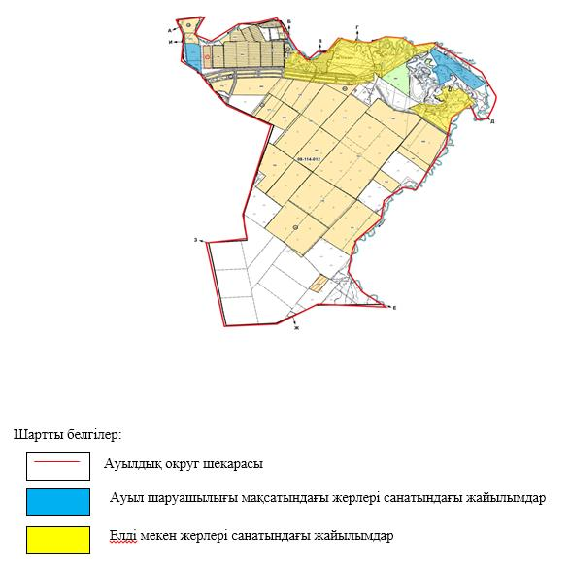

|  |  |
| --- | --- |
|  | Бөрлі ауданы бойынша 2021-2022 жылдарға арналған жайылымдарды басқару және оларды пайдалану жөніндегі Жоспарға 9 - қосымша |

**Құқық белгілейтін құжаттар негізінде жер санаттары, жер учаскелерінің меншік иелері және жер пайдаланушылар бөлінісінде әкімшілік-аумақтық бірлік аумағында жайылымдардың орналасу схемасы (картасы)**

**Қанай ауылдық округі**

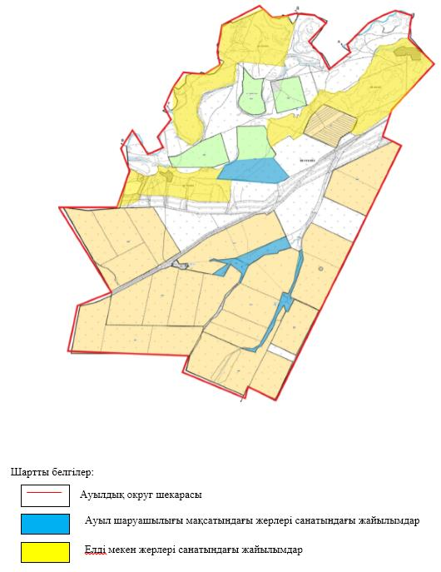

|  |  |
| --- | --- |
|  | Бөрлі ауданы бойынша 2021-2022 жылдарға арналған жайылымдарды басқару және оларды пайдалану жөніндегі Жоспарға 10 - қосымша |

**Құқық белгілейтін құжаттар негізінде жер санаттары, жер учаскелерінің меншік иелері және жер пайдаланушылар бөлінісінде әкімшілік-аумақтық бірлік аумағында жайылымдардың орналасу схемасы (картасы)**

**Қарағанды ауылдық округі**

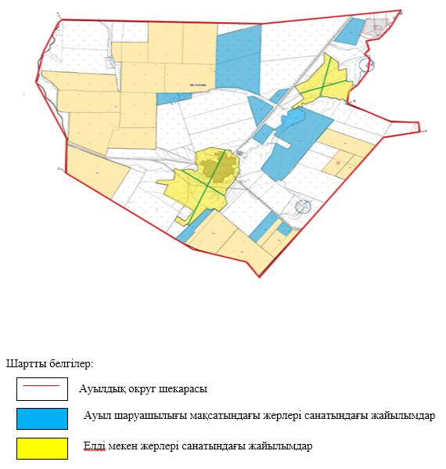

|  |  |
| --- | --- |
|  | Бөрлі ауданы бойынша 2021-2022 жылдарға арналған жайылымдарды басқару және оларды пайдалану жөніндегі Жоспарға 11 - қосымша |

**Құқық белгілейтін құжаттар негізінде жер санаттары, жер учаскелерінің меншік иелері және жер пайдаланушылар бөлінісінде әкімшілік-аумақтық бірлік аумағында жайылымдардың орналасу схемасы (картасы)**

**Қарақұдық ауылдық округі**

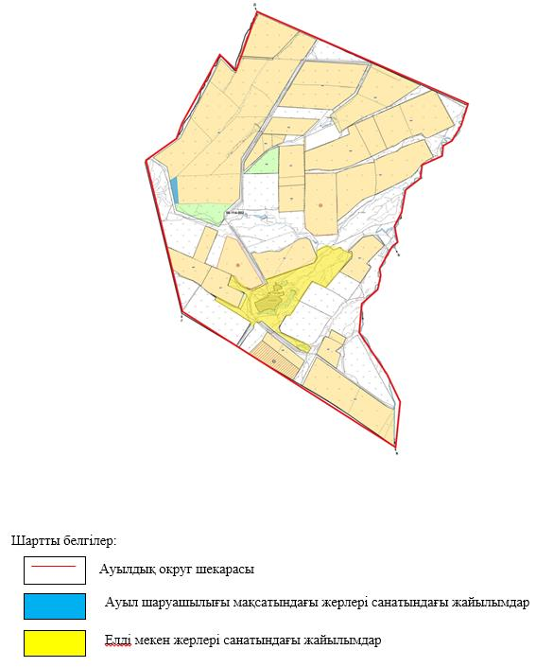

|  |  |
| --- | --- |
|  | Бөрлі ауданы бойынша 2021-2022 жылдарға арналған жайылымдарды басқару және оларды пайдалану жөніндегі Жоспарға 12 - қосымша |

**Құқық белгілейтін құжаттар негізінде жер санаттары, жер учаскелерінің меншік иелері және жер пайдаланушылар бөлінісінде әкімшілік-аумақтық бірлік аумағында жайылымдардың орналасу схемасы (картасы)**

**Кеңтүбек ауылдық округі**

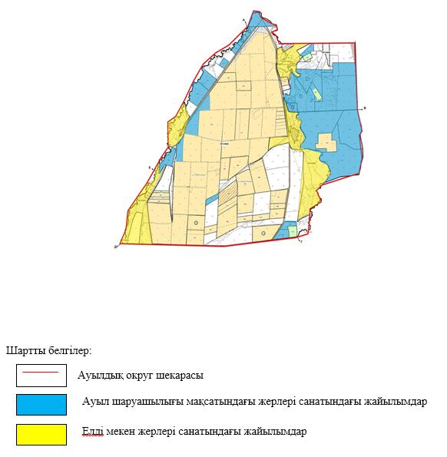

|  |  |
| --- | --- |
|  | Бөрлі ауданы бойынша 2021-2022 жылдарға арналған жайылымдарды басқару және оларды пайдалану жөніндегі Жоспарға 13 - қосымша |

**Құқық белгілейтін құжаттар негізінде жер санаттары, жер учаскелерінің меншік иелері және жер пайдаланушылар бөлінісінде әкімшілік-аумақтық бірлік аумағында жайылымдардың орналасу схемасы (картасы)**

**Приурал ауылдық округі**

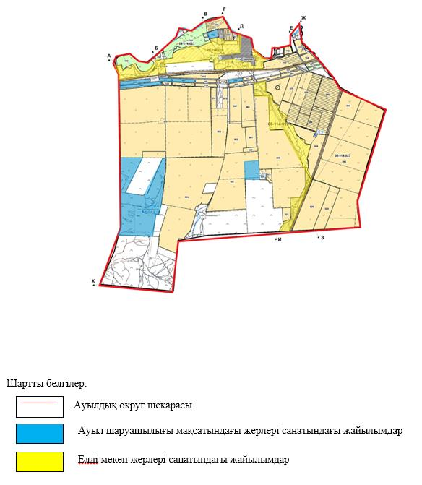

|  |  |
| --- | --- |
|  | Бөрлі ауданы бойынша 2021-2022 жылдарға арналған жайылымдарды басқару және оларды пайдалану жөніндегі Жоспарға 14 - қосымша |

**Құқық белгілейтін құжаттар негізінде жер санаттары, жер учаскелерінің меншік иелері және жер пайдаланушылар бөлінісінде әкімшілік-аумақтық бірлік аумағында жайылымдардың орналасу схемасы (картасы)**

**Пугачев ауылдық округі**

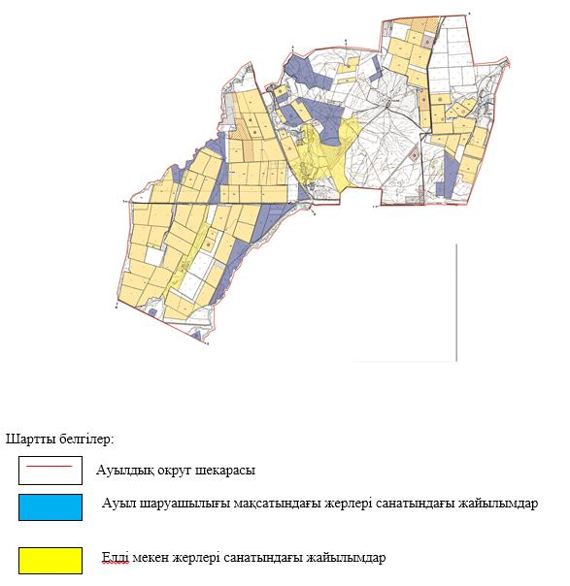

|  |  |
| --- | --- |
|  | Бөрлі ауданы бойынша 2021-2022 жылдарға арналған жайылымдарды басқару және оларды пайдалану жөніндегі Жоспарға 15 - қосымша |

**Құқық белгілейтін құжаттар негізінде жер санаттары, жер учаскелерінің меншік иелері және жер пайдаланушылар бөлінісінде әкімшілік-аумақтық бірлік аумағында жайылымдардың орналасу схемасы (картасы)**

**Өспен ауылдық округі**

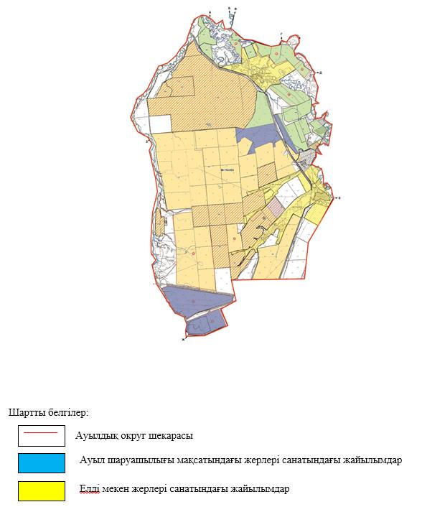

|  |  |
| --- | --- |
|  | Бөрлі ауданы бойынша 2021-2022 жылдарға арналған жайылымдарды басқару және оларды пайдалану жөніндегі Жоспарға 16 - қосымша |

**Жайылымдардың, оның ішінде маусымдық жайылымдардың сыртқы және ішкі шекаралары мен алаңдары, жайылымдық инфрақұрылым объектілері белгіленген картасы**

**Ақбұлақ ауылдық округі**

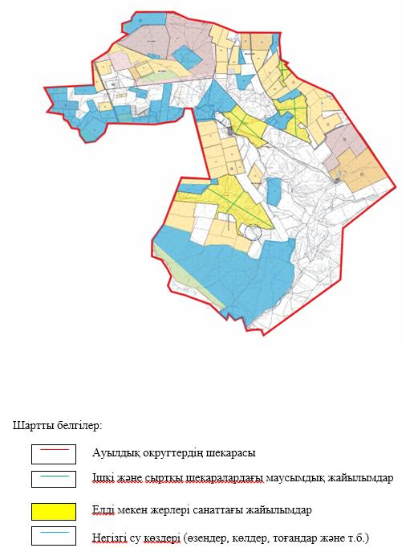

|  |  |
| --- | --- |
|  | Бөрлі ауданы бойынша 2021-2022 жылдарға арналған жайылымдарды басқару және оларды пайдалану жөніндегі Жоспарға 17 - қосымша |

**Жайылымдардың, оның ішінде маусымдық жайылымдардың сыртқы және ішкі шекаралары мен алаңдары, жайылымдық инфрақұрылым объектілері белгіленген картасы**

**Ақсу ауылдық округі**

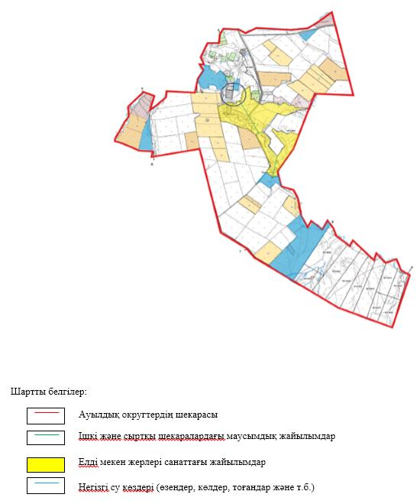

|  |  |
| --- | --- |
|  | Бөрлі ауданы бойынша 2021-2022 жылдарға арналған жайылымдарды басқару және оларды пайдалану жөніндегі Жоспарға 18 - қосымша |

**Жайылымдардың, оның ішінде маусымдық жайылымдардың сыртқы және ішкі шекаралары мен алаңдары, жайылымдық инфрақұрылым объектілері белгіленген картасы**

**Бөрлі ауылдық округі**

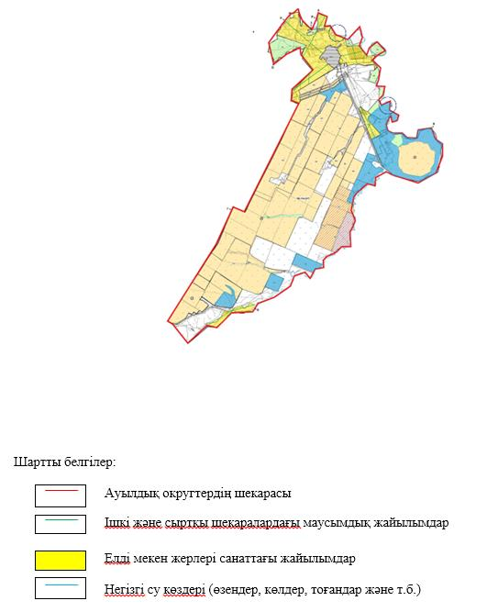

|  |  |
| --- | --- |
|  | Бөрлі ауданы бойынша 2021-2022 жылдарға арналған жайылымдарды басқару және оларды пайдалану жөніндегі Жоспарға 19 - қосымша |

**Жайылымдардың, оның ішінде маусымдық жайылымдардың сыртқы және ішкі шекаралары мен алаңдары, жайылымдық инфрақұрылым объектілері белгіленген картасы**

**Бумакөл ауылдық округі**

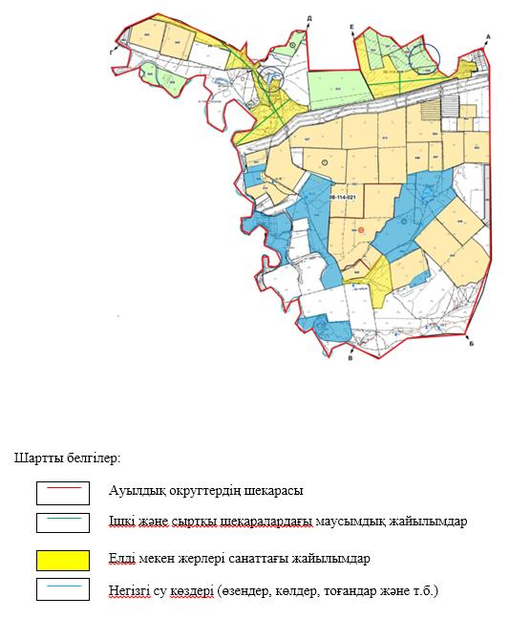

|  |  |
| --- | --- |
|  | Бөрлі ауданы бойынша 2021-2022 жылдарға арналған жайылымдарды басқару және оларды пайдалану жөніндегі Жоспарға 20 - қосымша |

**Жайылымдардың, оның ішінде маусымдық жайылымдардың сыртқы және ішкі шекаралары мен алаңдары, жайылымдық инфрақұрылым объектілері белгіленген картасы**

**Достық ауылдық округі**

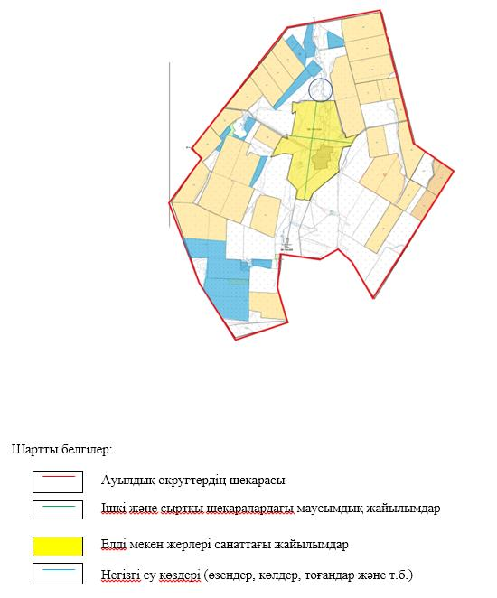

|  |  |
| --- | --- |
|  | Бөрлі ауданы бойынша 2021-2022 жылдарға арналған жайылымдарды басқару және оларды пайдалану жөніндегі Жоспарға 21 - қосымша |

**Жайылымдардың, оның ішінде маусымдық жайылымдардың сыртқы және ішкі шекаралары мен алаңдары, жайылымдық инфрақұрылым объектілері белгіленген картасы**

**Жарсуат ауылдық округі**

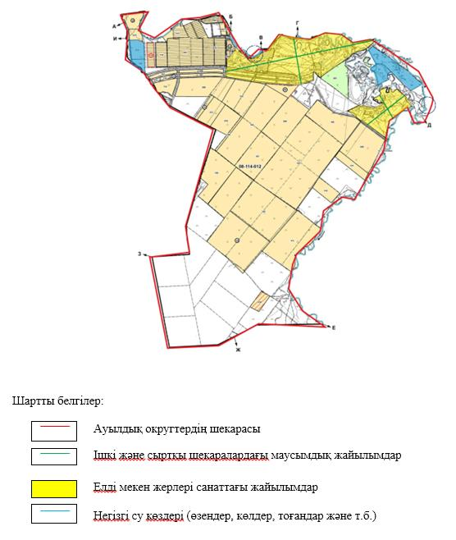

|  |  |
| --- | --- |
|  | Бөрлі ауданы бойынша 2021-2022 жылдарға арналған жайылымдарды басқару және оларды пайдалану жөніндегі Жоспарға 22 - қосымша |

**Жайылымдардың, оның ішінде маусымдық жайылымдардың сыртқы және ішкі шекаралары мен алаңдары, жайылымдық инфрақұрылым объектілері белгіленген картасы**

**Қанай ауылдық округі**

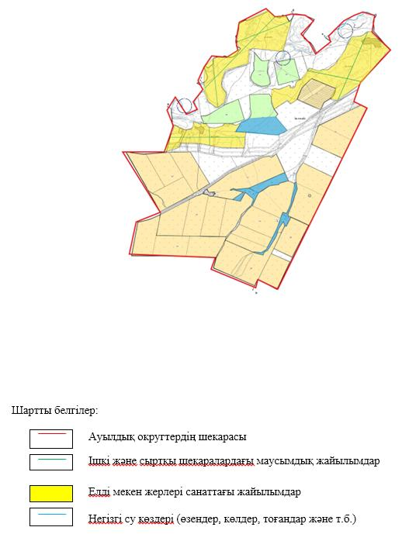

|  |  |
| --- | --- |
|  | Бөрлі ауданы бойынша 2021-2022 жылдарға арналған жайылымдарды басқару және оларды пайдалану жөніндегі Жоспарға 23 - қосымша |

**Жайылымдардың, оның ішінде маусымдық жайылымдардың сыртқы және ішкі шекаралары мен алаңдары, жайылымдық инфрақұрылым объектілері белгіленген картасы**

**Қарағанды ауылдық округі**

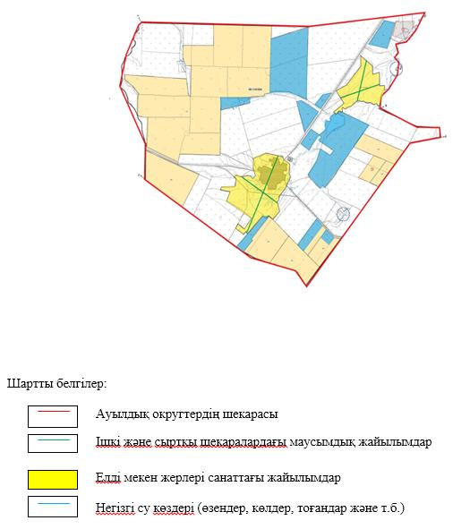

|  |  |
| --- | --- |
|  | Бөрлі ауданы бойынша 2021-2022 жылдарға арналған жайылымдарды басқару және оларды пайдалану жөніндегі |
|  | Жоспарға 24 - қосымша |

**Жайылымдардың, оның ішінде маусымдық жайылымдардың сыртқы және ішкі шекаралары мен алаңдары, жайылымдық инфрақұрылым объектілері белгіленген картасы**

**Қарақұдық ауылдық округі**

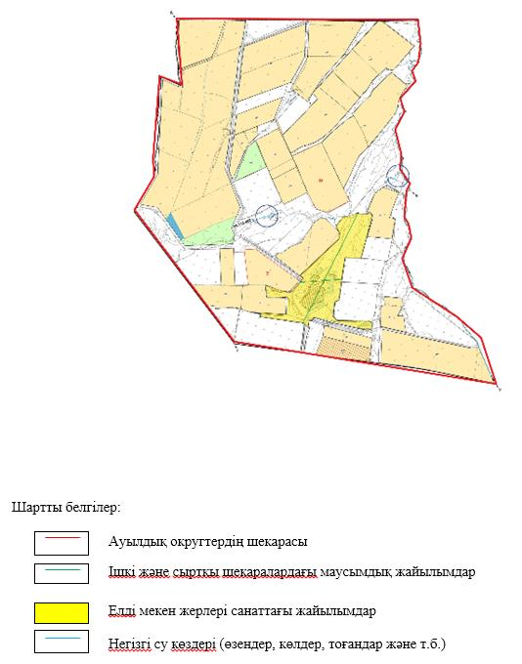

|  |  |
| --- | --- |
|  | Бөрлі ауданы бойынша 2021-2022 жылдарға арналған жайылымдарды басқару және оларды пайдалану жөніндегі Жоспарға 25 - қосымша |

**Жайылымдардың, оның ішінде маусымдық жайылымдардың сыртқы және ішкі шекаралары мен алаңдары, жайылымдық инфрақұрылым объектілері белгіленген картасы**

**Кеңтүбек ауылдық округі**

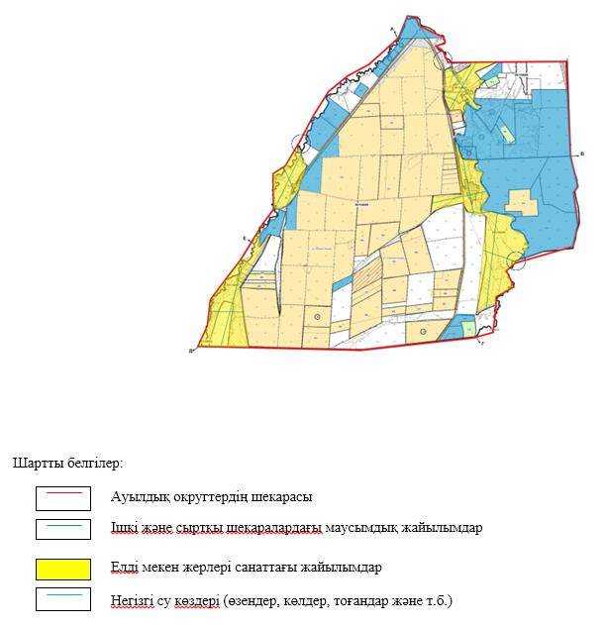

|  |  |
| --- | --- |
|  | Бөрлі ауданы бойынша 2021-2022 жылдарға арналған жайылымдарды басқару және оларды пайдалану жөніндегі Жоспарға 26 - қосымша |

**Жайылымдардың, оның ішінде маусымдық жайылымдардың сыртқы және ішкі шекаралары мен алаңдары, жайылымдық инфрақұрылым объектілері белгіленген картасы**

**Приурал ауылдық округі**

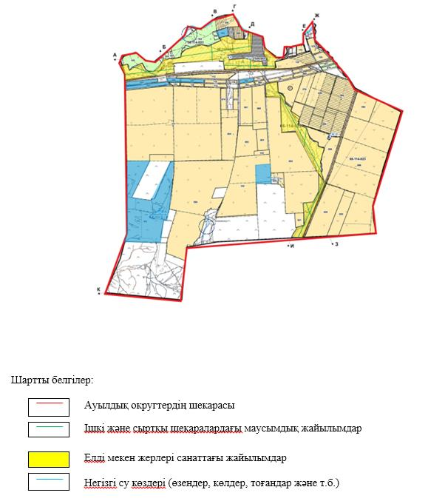

|  |  |
| --- | --- |
|  | Бөрлі ауданы бойынша 2021-2022 жылдарға арналған жайылымдарды басқару және оларды пайдалану жөніндегі Жоспарға 27 - қосымша |

**Жайылымдардың, оның ішінде маусымдық жайылымдардың сыртқы және ішкі шекаралары мен алаңдары, жайылымдық инфрақұрылым объектілері белгіленген картасы**

**Пугачев ауылдық округі**

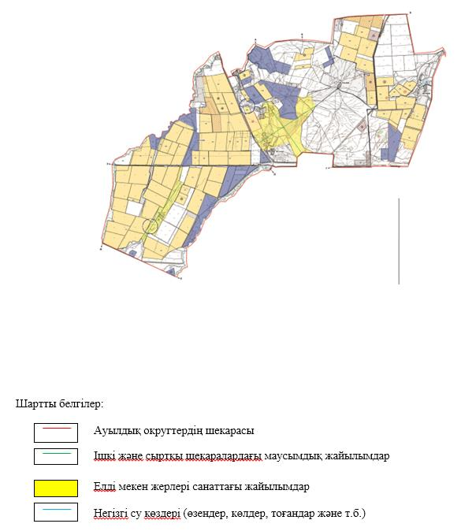

|  |  |
| --- | --- |
|  | Бөрлі ауданы бойынша 2021-2022 жылдарға арналған жайылымдарды басқару және оларды пайдалану жөніндегі Жоспарға 28 - қосымша |

**Жайылымдардың, оның ішінде маусымдық жайылымдардың сыртқы және ішкі шекаралары мен алаңдары, жайылымдық инфрақұрылым объектілері белгіленген картасы**

**Өспен ауылдық округі**

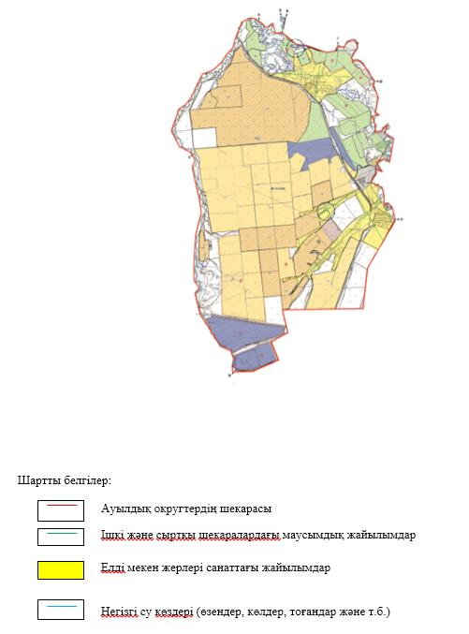

|  |  |
| --- | --- |
|  | Бөрлі ауданы бойынша 2021-2022 жылдарға арналған жайылымдарды басқару және оларды пайдалану жөніндегі Жоспарға 29 - қосымша |

**Жайылым пайдаланушылардың су тұтыну нормасына сәйкес жасалған су көздеріне (көлдерге, өзендерге, тоғандарға, апандарға, суару немесе суландыру каналдарына, құбырлы немесе шахталы құдықтарға) қол жеткізу схемасы және жайылымы жоқ жеке және (немесе) заңды тұлғалардың ауыл шаруашылығы жануарларының мал басын орналастыру үшін жайылымдарды қайта бөлу және оны берілетін жайылымдарға ауыстыру схемасы**

**Ақбұлақ ауылдық округі**

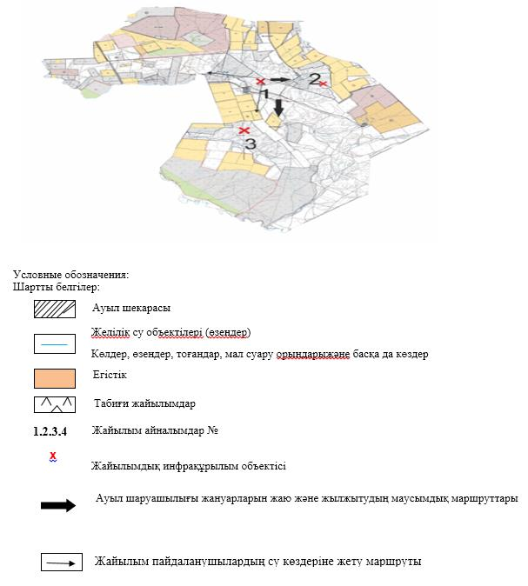

|  |  |
| --- | --- |
|  | Бөрлі ауданы бойынша 2021-2022 жылдарға арналған жайылымдарды басқару және оларды пайдалану жөніндегі Жоспарға 30 - қосымша |

**Жайылым пайдаланушылардың су тұтыну нормасына сәйкес жасалған су көздеріне (көлдерге, өзендерге, тоғандарға, апандарға, суару немесе суландыру каналдарына, құбырлы немесе шахталы құдықтарға) қол жеткізу схемасы және жайылымы жоқ жеке және (немесе) заңды тұлғалардың ауыл шаруашылығы жануарларының мал басын орналастыру үшін жайылымдарды қайта бөлу және оны берілетін жайылымдарға ауыстыру схемасы**

**Ақсу ауылдық округі**

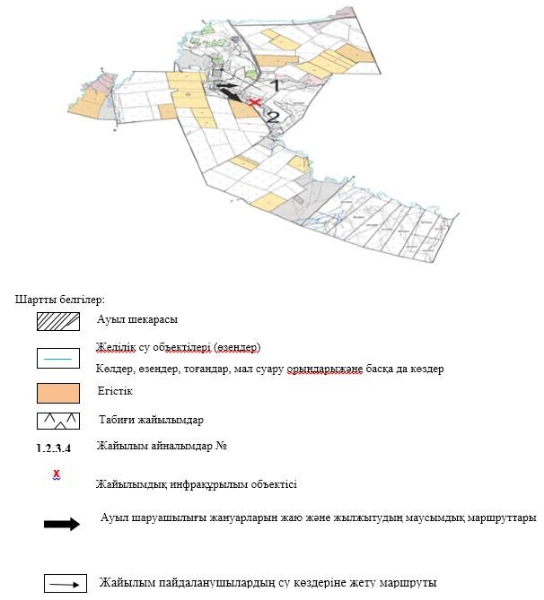

|  |  |
| --- | --- |
|  | Бөрлі ауданы бойынша 2021-2022 жылдарға арналған жайылымдарды басқару және оларды пайдалану жөніндегі Жоспарға 31 - қосымша |

**Жайылым пайдаланушылардың су тұтыну нормасына сәйкес жасалған су көздеріне (көлдерге, өзендерге, тоғандарға, апандарға, суару немесе суландыру каналдарына, құбырлы немесе шахталы құдықтарға) қол жеткізу схемасы және жайылымы жоқ жеке және (немесе) заңды тұлғалардың ауыл шаруашылығы жануарларының мал басын орналастыру үшін жайылымдарды қайта бөлу және оны берілетін жайылымдарға ауыстыру схемасы**

**Бөрлі ауылдық округі**

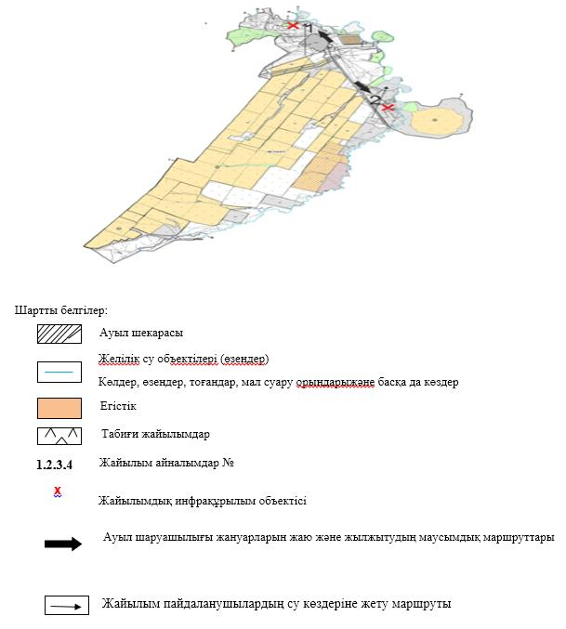

|  |  |
| --- | --- |
|  | Бөрлі ауданы бойынша 2021-2022 жылдарға арналған жайылымдарды басқару және оларды пайдалану жөніндегі Жоспарға 32 - қосымша |

**Жайылым пайдаланушылардың су тұтыну нормасына сәйкес жасалған су көздеріне (көлдерге, өзендерге, тоғандарға, апандарға, суару немесе суландыру каналдарына, құбырлы немесе шахталы құдықтарға) қол жеткізу схемасы және жайылымы жоқ жеке және (немесе) заңды тұлғалардың ауыл шаруашылығы жануарларының мал басын орналастыру үшін жайылымдарды қайта бөлу және оны берілетін жайылымдарға ауыстыру схемасы**

**Бумакөл ауылдық округі**

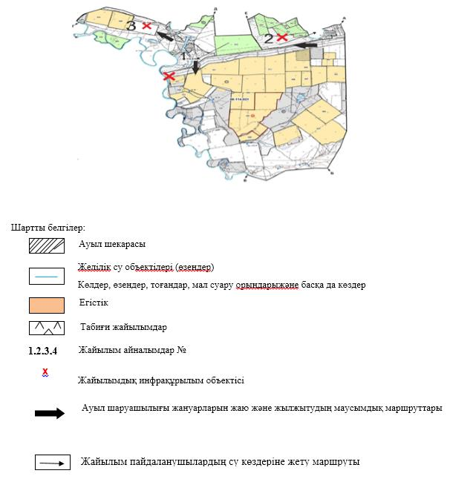

|  |  |
| --- | --- |
|  | Бөрлі ауданы бойынша 2021-2022 жылдарға арналған жайылымдарды басқару және оларды пайдалану жөніндегі Жоспарға 33 - қосымша |

**Жайылым пайдаланушылардың су тұтыну нормасына сәйкес жасалған су көздеріне (көлдерге, өзендерге, тоғандарға, апандарға, суару немесе суландыру каналдарына, құбырлы немесе шахталы құдықтарға) қол жеткізу схемасы және жайылымы жоқ жеке және (немесе) заңды тұлғалардың ауыл шаруашылығы жануарларының мал басын орналастыру үшін жайылымдарды қайта бөлу және оны берілетін жайылымдарға ауыстыру схемасы**

**Достық ауылдық округі**

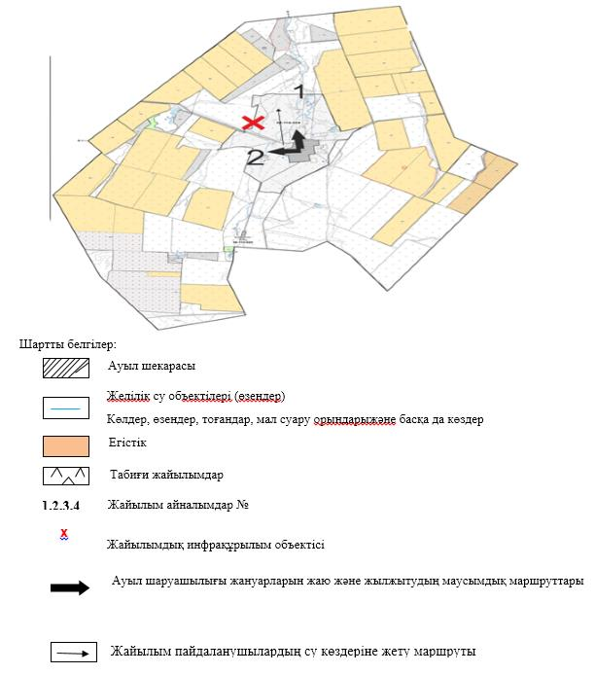

|  |  |
| --- | --- |
|  | Бөрлі ауданы бойынша 2021-2022 жылдарға арналған жайылымдарды басқару және оларды пайдалану жөніндегі Жоспарға 34 - қосымша |

**Жайылым пайдаланушылардың су тұтыну нормасына сәйкес жасалған су көздеріне (көлдерге, өзендерге, тоғандарға, апандарға, суару немесе суландыру каналдарына, құбырлы немесе шахталы құдықтарға) қол жеткізу схемасы және жайылымы жоқ жеке және (немесе) заңды тұлғалардың ауыл шаруашылығы жануарларының мал басын орналастыру үшін жайылымдарды қайта бөлу және оны берілетін жайылымдарға ауыстыру схемасы**

**Жарсуат ауылдық округі**

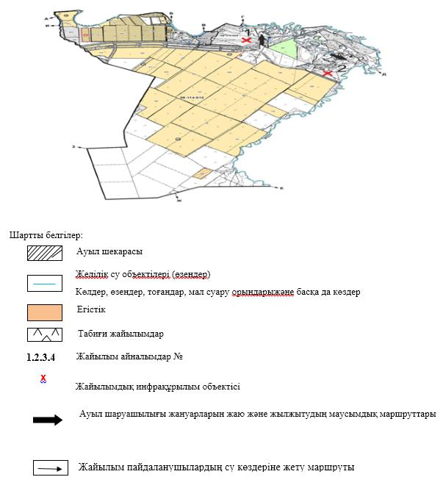

|  |  |
| --- | --- |
|  | Бөрлі ауданы бойынша 2021-2022 жылдарға арналған жайылымдарды басқару және оларды пайдалану жөніндегі Жоспарға 35 - қосымша |

**Жайылым пайдаланушылардың су тұтыну нормасына сәйкес жасалған су көздеріне (көлдерге, өзендерге, тоғандарға, апандарға, суару немесе суландыру каналдарына, құбырлы немесе шахталы құдықтарға) қол жеткізу схемасы және жайылымы жоқ жеке және (немесе) заңды тұлғалардың ауыл шаруашылығы жануарларының мал басын орналастыру үшін жайылымдарды қайта бөлу және оны берілетін жайылымдарға ауыстыру схемасы**

**Қанай ауылдық округі**

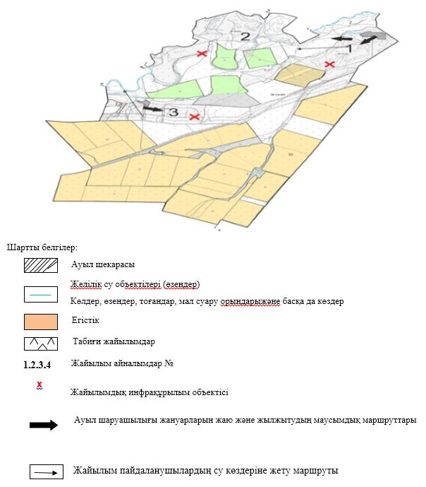

|  |  |
| --- | --- |
|  | Бөрлі ауданы бойынша 2021-2022 жылдарға арналған жайылымдарды басқару және оларды пайдалану жөніндегі Жоспарға 36 - қосымша |

**Жайылым пайдаланушылардың су тұтыну нормасына сәйкес жасалған су көздеріне (көлдерге, өзендерге, тоғандарға, апандарға, суару немесе суландыру каналдарына, құбырлы немесе шахталы құдықтарға) қол жеткізу схемасы және жайылымы жоқ жеке және (немесе) заңды тұлғалардың ауыл шаруашылығы жануарларының мал басын орналастыру үшін жайылымдарды қайта бөлу және оны берілетін жайылымдарға ауыстыру схемасы**

**Қарағанды ауылдық округі**

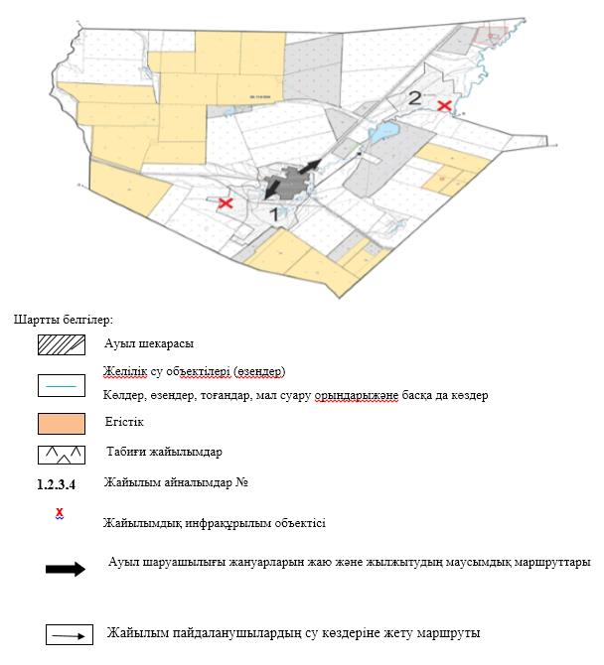

|  |  |
| --- | --- |
|  | Бөрлі ауданы бойынша 2021-2022 жылдарға арналған жайылымдарды басқару және оларды пайдалану жөніндегі Жоспарға 37 - қосымша |

**Жайылым пайдаланушылардың су тұтыну нормасына сәйкес жасалған су көздеріне (көлдерге, өзендерге, тоғандарға, апандарға, суару немесе суландыру каналдарына, құбырлы немесе шахталы құдықтарға) қол жеткізу схемасы және жайылымы жоқ жеке және (немесе) заңды тұлғалардың ауыл шаруашылығы жануарларының мал басын орналастыру үшін жайылымдарды қайта бөлу және оны берілетін жайылымдарға ауыстыру схемасы**

**Қарақұдық ауылдық округі**

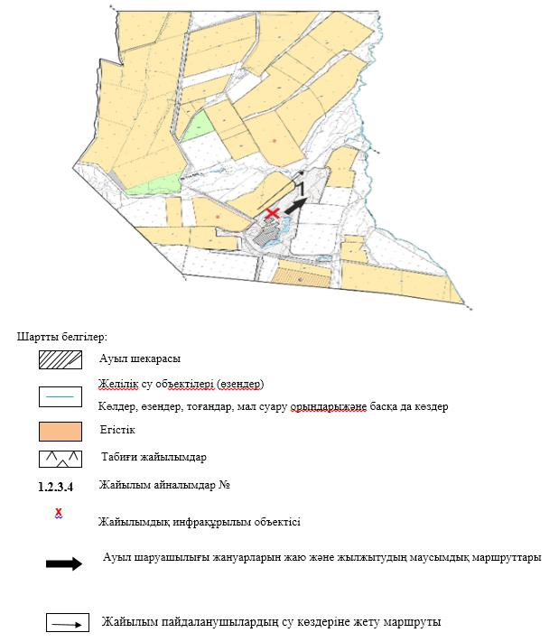

|  |  |
| --- | --- |
|  | Бөрлі ауданы бойынша 2021-2022 жылдарға арналған жайылымдарды басқару және оларды пайдалану жөніндегі Жоспарға 38 - қосымша |

**Жайылым пайдаланушылардың су тұтыну нормасына сәйкес жасалған су көздеріне (көлдерге, өзендерге, тоғандарға, апандарға, суару немесе суландыру каналдарына, құбырлы немесе шахталы құдықтарға) қол жеткізу схемасы және жайылымы жоқ жеке және (немесе) заңды тұлғалардың ауыл шаруашылығы жануарларының мал басын орналастыру үшін жайылымдарды қайта бөлу және оны берілетін жайылымдарға ауыстыру схемасы**

**Кеңтүбек ауылдық округі**

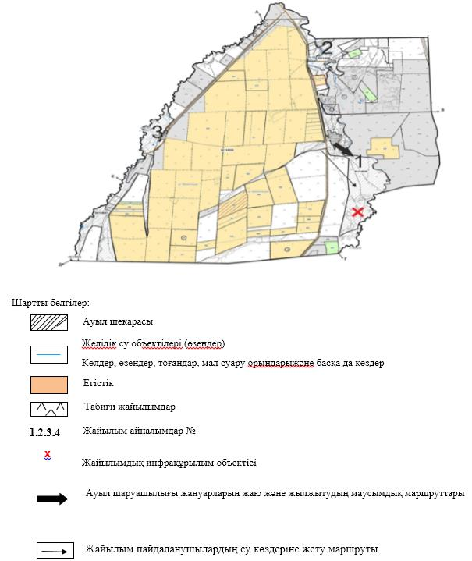

|  |  |
| --- | --- |
|  | Бөрлі ауданы бойынша 2021-2022 жылдарға арналған жайылымдарды басқару және оларды пайдалану жөніндегі Жоспарға 39 - қосымша |

**Жайылым пайдаланушылардың су тұтыну нормасына сәйкес жасалған су көздеріне (көлдерге, өзендерге, тоғандарға, апандарға, суару немесе суландыру каналдарына, құбырлы немесе шахталы құдықтарға) қол жеткізу схемасы және жайылымы жоқ жеке және (немесе) заңды тұлғалардың ауыл шаруашылығы жануарларының мал басын орналастыру үшін жайылымдарды қайта бөлу және оны берілетін жайылымдарға ауыстыру схемасы**

**Приурал ауылдық округі**

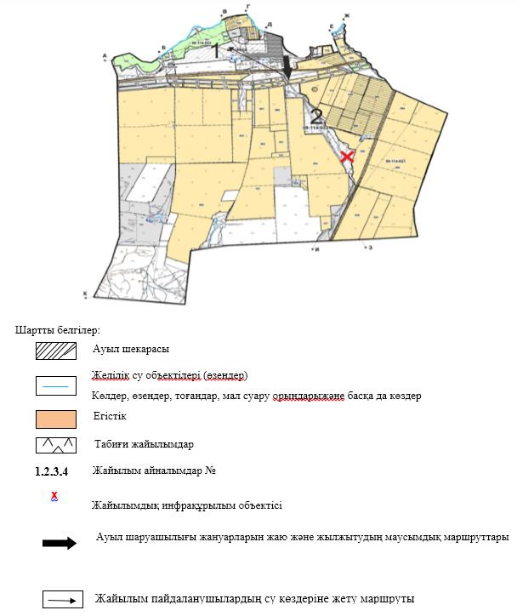

|  |  |
| --- | --- |
|  | Бөрлі ауданы бойынша 2021-2022 жылдарға арналған жайылымдарды басқару және оларды пайдалану жөніндегі Жоспарға 40 - қосымша |

**Жайылым пайдаланушылардың су тұтыну нормасына сәйкес жасалған су көздеріне (көлдерге, өзендерге, тоғандарға, апандарға, суару немесе суландыру каналдарына, құбырлы немесе шахталы құдықтарға) қол жеткізу схемасы және жайылымы жоқ жеке және (немесе) заңды тұлғалардың ауыл шаруашылығы жануарларының мал басын орналастыру үшін жайылымдарды қайта бөлу және оны берілетін жайылымдарға ауыстыру схемасы**

**Пугачев ауылдық округі**

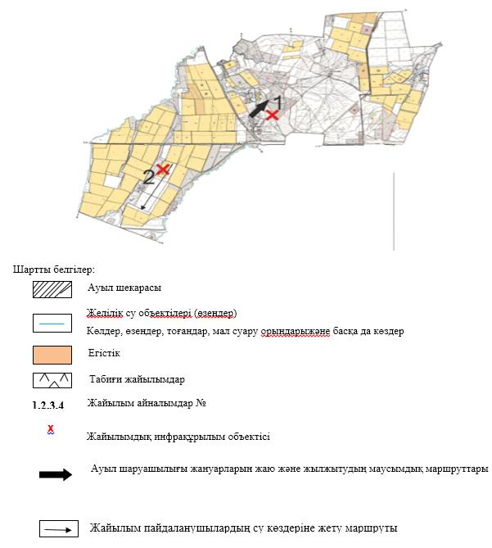

|  |  |
| --- | --- |
|  | Бөрлі ауданы бойынша 2021-2022 жылдарға арналған жайылымдарды басқару және оларды пайдалану жөніндегі Жоспарға 41 - қосымша |

**Жайылым пайдаланушылардың су тұтыну нормасына сәйкес жасалған су көздеріне (көлдерге, өзендерге, тоғандарға, апандарға, суару немесе суландыру каналдарына, құбырлы немесе шахталы құдықтарға) қол жеткізу схемасы және жайылымы жоқ жеке және (немесе) заңды тұлғалардың ауыл шаруашылығы жануарларының мал басын орналастыру үшін жайылымдарды қайта бөлу және оны берілетін жайылымдарға ауыстыру схемасы**

**Өспен ауылдық округі**

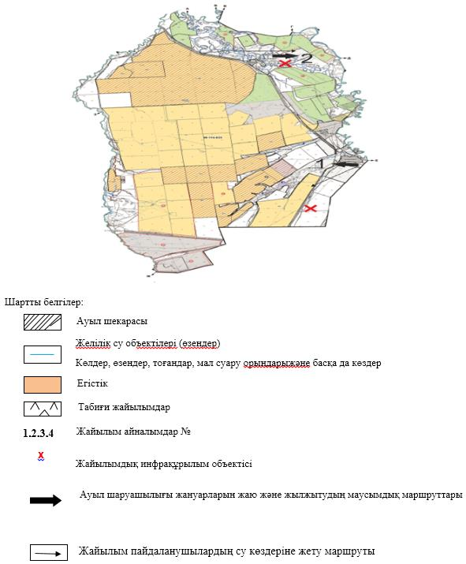

|  |  |
| --- | --- |
|  | Бөрлі ауданы бойынша 2021-2022 жылдарға арналған жайылымдарды басқару және оларды пайдалану жөніндегі Жоспарға 42 - қосымша |

**Аудандық маңызы бар қала, кент, ауыл, ауылдық округ маңында орналасқан жайылымдармен қамтамасыз етілмеген жеке және (немесе) заңды тұлғалардың ауыл шаруашылығы жануарларының мал басын шалғайдағы жайылымдарға орналастыру схемасы**

**Ақбұлақ ауылдық округі**

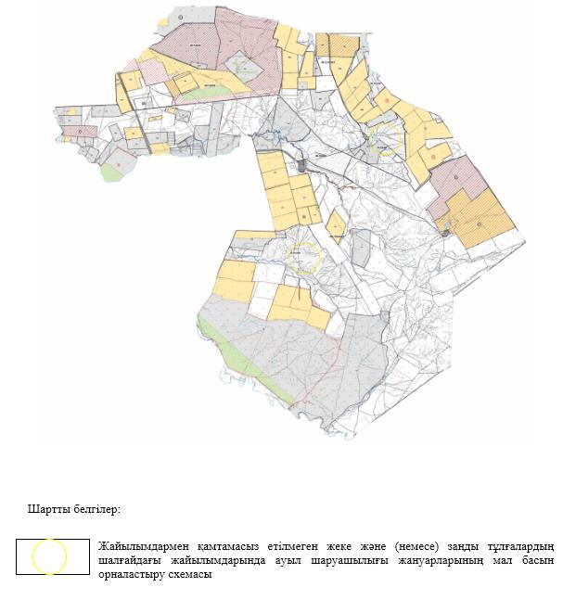

|  |  |
| --- | --- |
|  | Бөрлі ауданы бойынша 2021-2022 жылдарға арналған жайылымдарды басқару және оларды пайдалану жөніндегі Жоспарға 43 - қосымша |

**Аудандық маңызы бар қала, кент, ауыл, ауылдық округ маңында орналасқан жайылымдармен қамтамасыз етілмеген жеке және (немесе) заңды тұлғалардың ауыл шаруашылығы жануарларының мал басын шалғайдағы жайылымдарға орналастыру схемасы**

**Ақсу ауылдық округі**

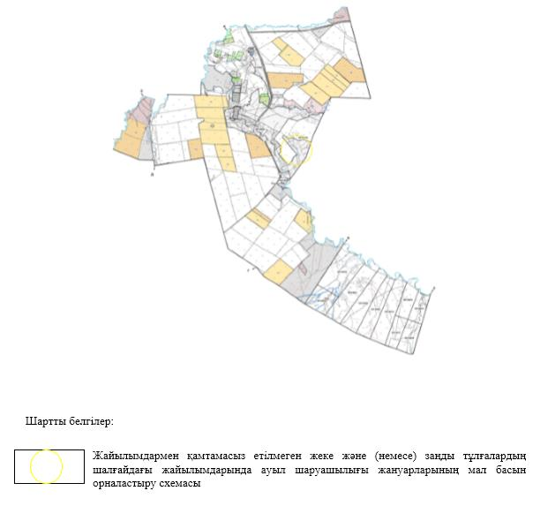

|  |  |
| --- | --- |
|  | Бөрлі ауданы бойынша 2021-2022 жылдарға арналған жайылымдарды басқару және оларды пайдалану жөніндегі Жоспарға 44 - қосымша |

**Аудандық маңызы бар қала, кент, ауыл, ауылдық округ маңында орналасқан жайылымдармен қамтамасыз етілмеген жеке және (немесе) заңды тұлғалардың ауыл шаруашылығы жануарларының мал басын шалғайдағы жайылымдарға орналастыру схемасы**

**Бөрлі ауылдық округі**

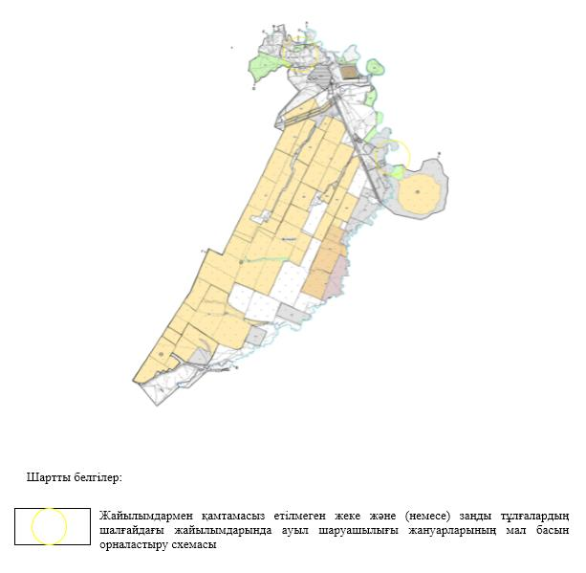

|  |  |
| --- | --- |
|  | Бөрлі ауданы бойынша 2021-2022 жылдарға арналған жайылымдарды басқару және оларды пайдалану жөніндегі Жоспарға 45 - қосымша |

**Аудандық маңызы бар қала, кент, ауыл, ауылдық округ маңында орналасқан жайылымдармен қамтамасыз етілмеген жеке және (немесе) заңды тұлғалардың ауыл шаруашылығы жануарларының мал басын шалғайдағы жайылымдарға орналастыру схемасы**

**Бумакөл ауылдық округі**

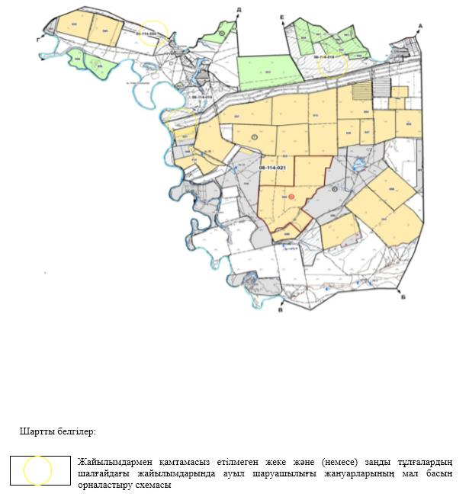

|  |  |
| --- | --- |
|  | Бөрлі ауданы бойынша 2021-2022 жылдарға арналған жайылымдарды басқару және оларды пайдалану жөніндегі Жоспарға 46 - қосымша |

**Аудандық маңызы бар қала, кент, ауыл, ауылдық округ маңында орналасқан жайылымдармен қамтамасыз етілмеген жеке және (немесе) заңды тұлғалардың ауыл шаруашылығы жануарларының мал басын шалғайдағы жайылымдарға орналастыру схемасы**

**Достық ауылдық округі**

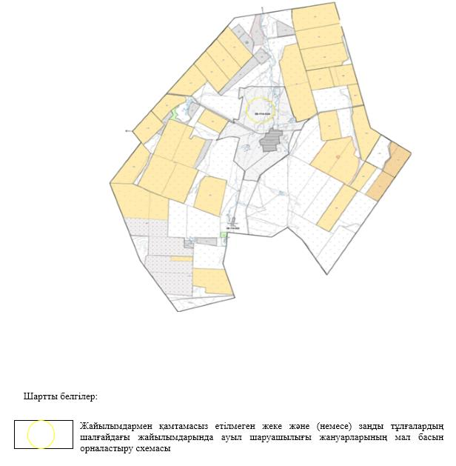

|  |  |
| --- | --- |
|  | Бөрлі ауданы бойынша 2021-2022 жылдарға арналған жайылымдарды басқару және оларды пайдалану жөніндегі Жоспарға 47 - қосымша |

**Аудандық маңызы бар қала, кент, ауыл, ауылдық округ маңында орналасқан жайылымдармен қамтамасыз етілмеген жеке және (немесе) заңды тұлғалардың ауыл шаруашылығы жануарларының мал басын шалғайдағы жайылымдарға орналастыру схемасы**

**Жарсуат ауылдық округі**

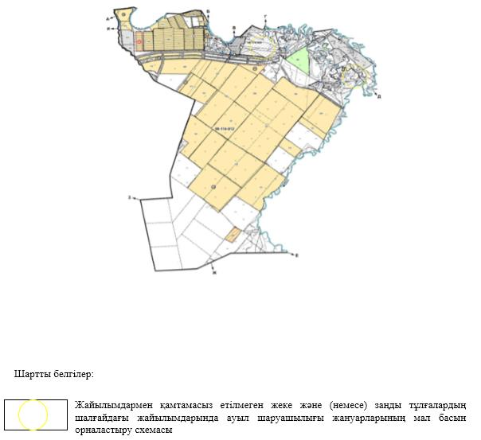

|  |  |
| --- | --- |
|  | Бөрлі ауданы бойынша 2021-2022 жылдарға арналған жайылымдарды басқару және оларды пайдалану жөніндегі Жоспарға 48 - қосымша |

**Аудандық маңызы бар қала, кент, ауыл, ауылдық округ маңында орналасқан жайылымдармен қамтамасыз етілмеген жеке және (немесе) заңды тұлғалардың ауыл шаруашылығы жануарларының мал басын шалғайдағы жайылымдарға орналастыру схемасы**

**Қанай ауылдық округі**

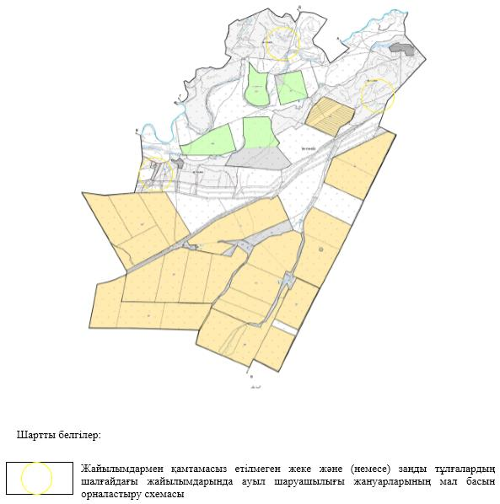

|  |  |
| --- | --- |
|  | Бөрлі ауданы бойынша 2021-2022 жылдарға арналған жайылымдарды басқару және оларды пайдалану жөніндегі Жоспарға 49 - қосымша |

**Аудандық маңызы бар қала, кент, ауыл, ауылдық округ маңында орналасқан жайылымдармен қамтамасыз етілмеген жеке және (немесе) заңды тұлғалардың ауыл шаруашылығы жануарларының мал басын шалғайдағы жайылымдарға орналастыру схемасы**

**Қарағанды ауылдық округі**

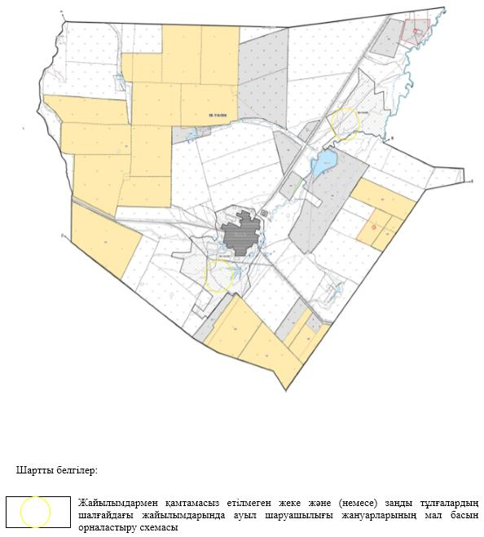

|  |  |
| --- | --- |
|  | Бөрлі ауданы бойынша 2021-2022 жылдарға арналған жайылымдарды басқару және оларды пайдалану жөніндегі Жоспарға 50 - қосымша |

**Аудандық маңызы бар қала, кент, ауыл, ауылдық округ маңында орналасқан жайылымдармен қамтамасыз етілмеген жеке және (немесе) заңды тұлғалардың ауыл шаруашылығы жануарларының мал басын шалғайдағы жайылымдарға орналастыру схемасы**

**Қарақұдық ауылдық округі**

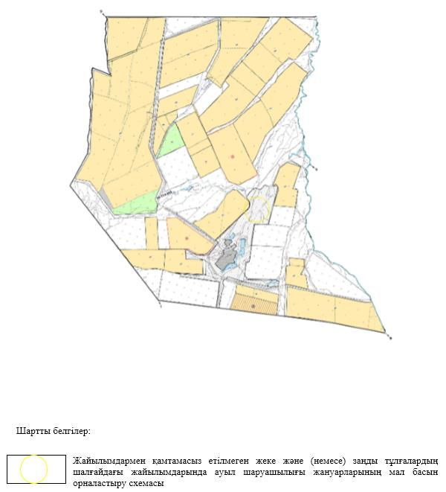

|  |  |
| --- | --- |
|  | Бөрлі ауданы бойынша 2021-2022 жылдарға арналған жайылымдарды басқару және оларды пайдалану жөніндегі Жоспарға 51 - қосымша |

**Аудандық маңызы бар қала, кент, ауыл, ауылдық округ маңында орналасқан жайылымдармен қамтамасыз етілмеген жеке және (немесе) заңды тұлғалардың ауыл шаруашылығы жануарларының мал басын шалғайдағы жайылымдарға орналастыру схемасы**

**Кеңтүбек ауылдық округі**

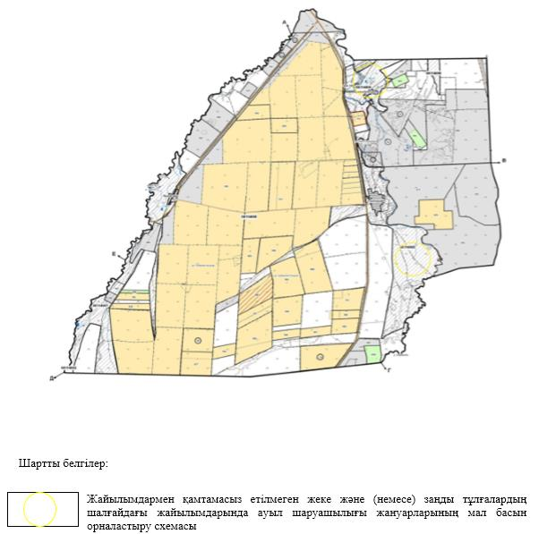

|  |  |
| --- | --- |
|  | Бөрлі ауданы бойынша 2021-2022 жылдарға арналған жайылымдарды басқару және оларды пайдалану жөніндегі Жоспарға 52 - қосымша |

**Аудандық маңызы бар қала, кент, ауыл, ауылдық округ маңында орналасқан жайылымдармен қамтамасыз етілмеген жеке және (немесе) заңды тұлғалардың ауыл шаруашылығы жануарларының мал басын шалғайдағы жайылымдарға орналастыру схемасы**

**Приурал ауылдық округі**

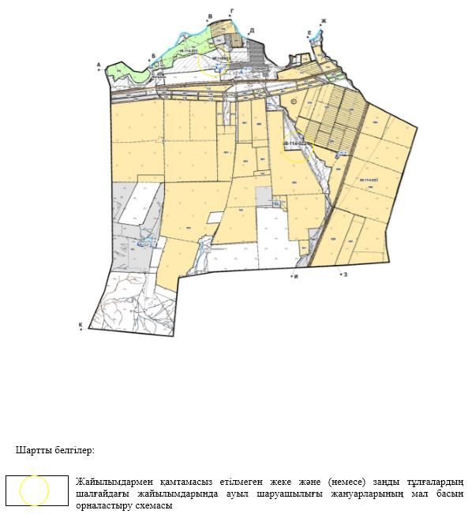

|  |  |
| --- | --- |
|  | Бөрлі ауданы бойынша 2021-2022 жылдарға арналған жайылымдарды басқару және оларды пайдалану жөніндегі Жоспарға 53 - қосымша |

**Аудандық маңызы бар қала, кент, ауыл, ауылдық округ маңында орналасқан жайылымдармен қамтамасыз етілмеген жеке және (немесе) заңды тұлғалардың ауыл шаруашылығы жануарларының мал басын шалғайдағы жайылымдарға орналастыру схемасы**

**Пугачев ауылдық округі**

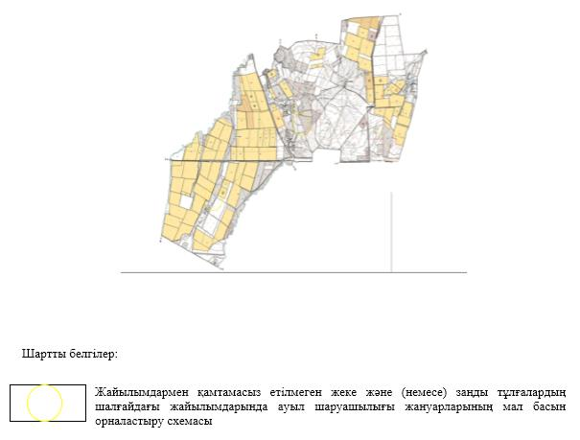

|  |  |
| --- | --- |
|  | Бөрлі ауданы бойынша 2021-2022 жылдарға арналған жайылымдарды басқару және оларды пайдалану жөніндегі Жоспарға 54 - қосымша |

**Аудандық маңызы бар қала, кент, ауыл, ауылдық округ маңында орналасқан жайылымдармен қамтамасыз етілмеген жеке және (немесе) заңды тұлғалардың ауыл шаруашылығы жануарларының мал басын шалғайдағы жайылымдарға орналастыру схемасы**

**Өспен ауылдық округі**

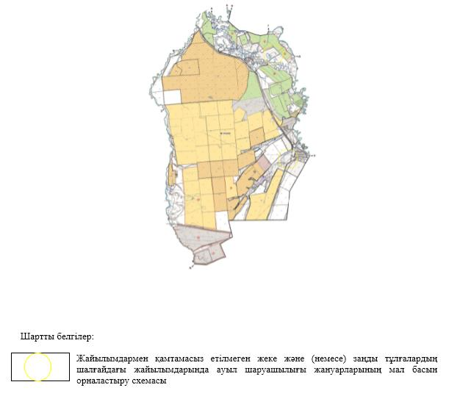

|  |  |
| --- | --- |
|  | Бөрлі ауданы бойынша 2021-2022 жылдарға арналған жайылымдарды басқару және оларды пайдалану жөніндегі жоспарға 55- қосымша |

**Жергілікті жағдайлар мен ерекшеліктерге қарай жеке ауладағы ауыл шаруашылығы жануарларын жаюға халық мұқтажын қанағаттандыру үшін қажетті жайылымдардың сыртқы мен ішкі шекаралары және алаңдары белгіленген Ақбұлақ ауылдық округінің картасы**

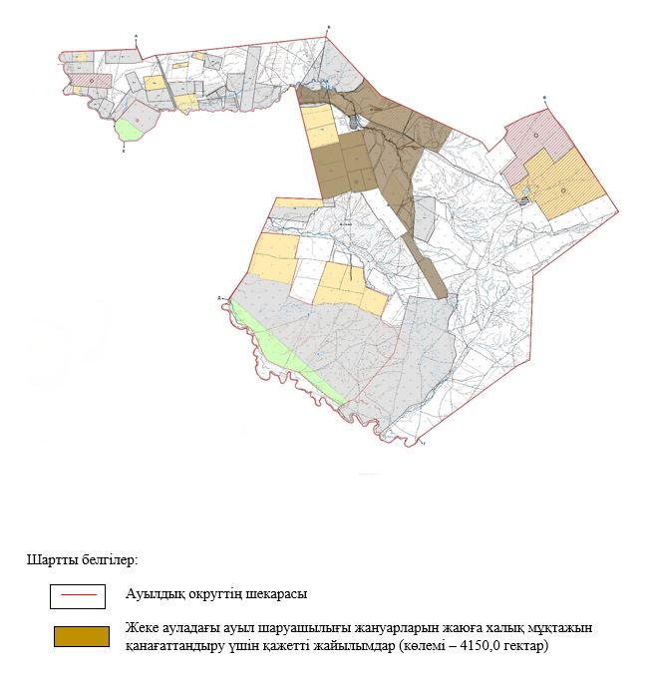

|  |  |
| --- | --- |
|  | Бөрлі ауданы бойынша 2021-2022 жылдарға арналған жайылымдарды басқару және оларды пайдалану жөніндегі жоспарға 56- қосымша |

**Жергілікті жағдайлар мен ерекшеліктерге қарай жеке ауладағы ауыл шаруашылығы жануарларын жаюға халық мұқтажын қанағаттандыру үшін қажетті жайылымдардың сыртқы мен ішкі шекаралары және алаңдары белгіленген Ақсу ауылдық округінің картасы**

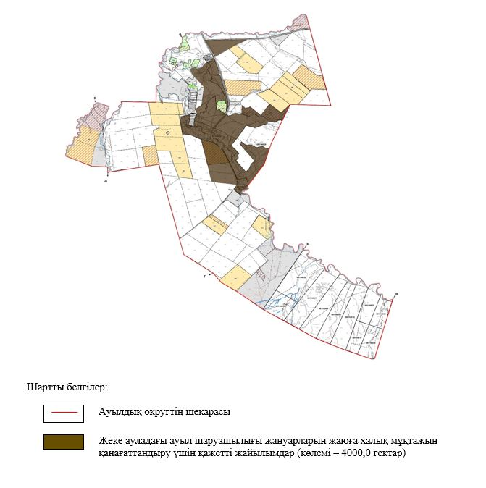

|  |  |
| --- | --- |
|  | Бөрлі ауданы бойынша 2021-2022 жылдарға арналған жайылымдарды басқару және оларды пайдалану жөніндегі жоспарға 57- қосымша |

**Жергілікті жағдайлар мен ерекшеліктерге қарай жеке ауладағы ауыл шаруашылығы жануарларын жаюға халық мұқтажын қанағаттандыру үшін қажетті жайылымдардың сыртқы мен ішкі шекаралары және алаңдары белгіленген Бөрлі ауылдық округінің картасы**

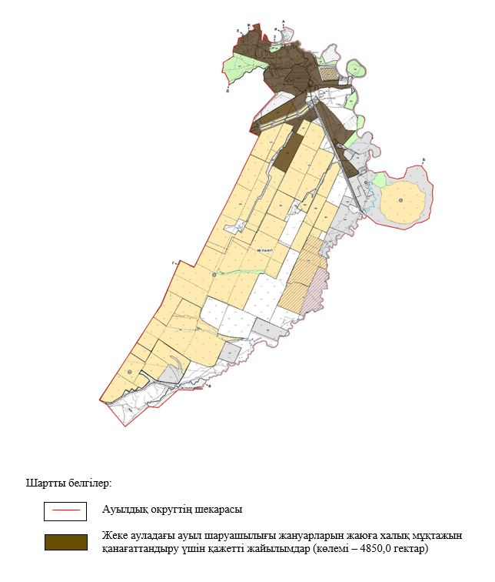

|  |  |
| --- | --- |
|  | Бөрлі ауданы бойынша 2021-2022 жылдарға арналған жайылымдарды басқару және оларды пайдалану жөніндегі жоспарға 58- қосымша |

**Жергілікті жағдайлар мен ерекшеліктерге қарай жеке ауладағы ауыл шаруашылығы жануарларын жаюға халық мұқтажын қанағаттандыру үшін қажетті жайылымдардың сыртқы мен ішкі шекаралары және алаңдары белгіленген Бумакөл ауылдық округінің картасы**

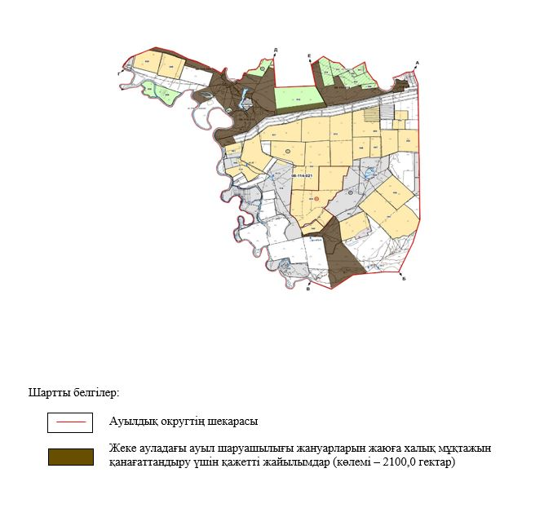

|  |  |
| --- | --- |
|  | Бөрлі ауданы бойынша 2021-2022 жылдарға арналған жайылымдарды басқару және оларды пайдалану жөніндегі жоспарға 59- қосымша |

**Жергілікті жағдайлар мен ерекшеліктерге қарай жеке ауладағы ауыл шаруашылығы жануарларын жаюға халық мұқтажын қанағаттандыру үшін қажетті жайылымдардың сыртқы мен ішкі шекаралары және алаңдары белгіленген Достық ауылдық округінің картасы**

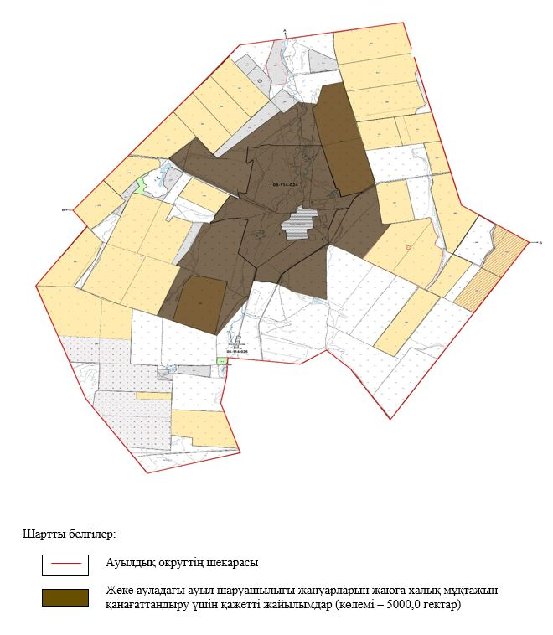

|  |  |
| --- | --- |
|  | Бөрлі ауданы бойынша 2021-2022 жылдарға арналған жайылымдарды басқару және оларды пайдалану жөніндегі жоспарға 60- қосымша |

**Жергілікті жағдайлар мен ерекшеліктерге қарай жеке ауладағы ауыл шаруашылығы жануарларын жаюға халық мұқтажын қанағаттандыру үшін қажетті жайылымдардың сыртқы мен ішкі шекаралары және алаңдары белгіленген Жарсуат ауылдық округінің картасы**

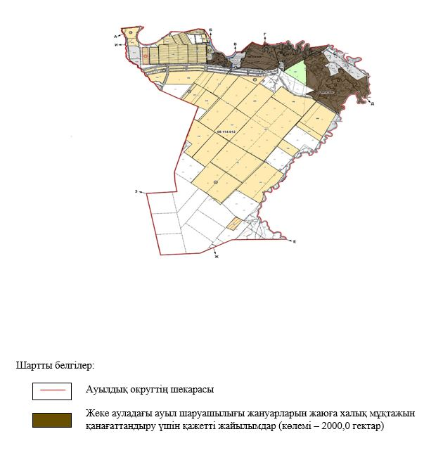

|  |  |
| --- | --- |
|  | Бөрлі ауданы бойынша 2021-2022 жылдарға арналған жайылымдарды басқару және оларды пайдалану жөніндегі жоспарға 61- қосымша |

**Жергілікті жағдайлар мен ерекшеліктерге қарай жеке ауладағы ауыл шаруашылығы жануарларын жаюға халық мұқтажын қанағаттандыру үшін қажетті жайылымдардың сыртқы мен ішкі шекаралары және алаңдары белгіленген Қанай ауылдық округінің картасы**

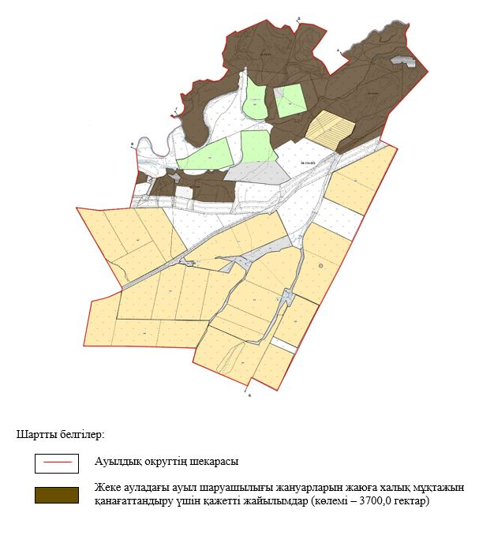

|  |  |
| --- | --- |
|  | Бөрлі ауданы бойынша 2021-2022 жылдарға арналған жайылымдарды басқару және оларды пайдалану жөніндегі жоспарға 62- қосымша |

**Жергілікті жағдайлар мен ерекшеліктерге қарай жеке ауладағы ауыл шаруашылығы жануарларын жаюға халық мұқтажын қанағаттандыру үшін қажетті жайылымдардың сыртқы мен ішкі шекаралары және алаңдары белгіленген Қарағанды ауылдық округінің картасы**

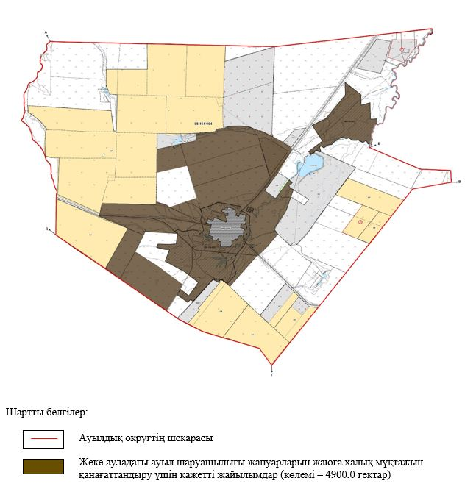

|  |  |
| --- | --- |
|  | Бөрлі ауданы бойынша 2021-2022 жылдарға арналған жайылымдарды басқару және оларды пайдалану жөніндегі жоспарға 63- қосымша |

**Жергілікті жағдайлар мен ерекшеліктерге қарай жеке ауладағы ауыл шаруашылығы жануарларын жаюға халық мұқтажын қанағаттандыру үшін қажетті жайылымдардың сыртқы мен ішкі шекаралары және алаңдары белгіленген Қарақұдұқ ауылдық округінің картасы**

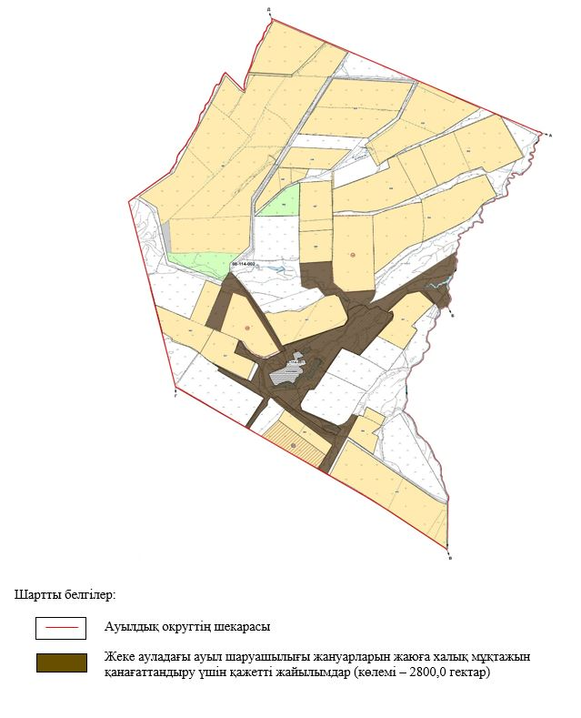

|  |  |
| --- | --- |
|  | Бөрлі ауданы бойынша 2021-2022 жылдарға арналған жайылымдарды басқару және оларды пайдалану жөніндегі жоспарға 64- қосымша |

**Жергілікті жағдайлар мен ерекшеліктерге қарай жеке ауладағы ауыл шаруашылығы жануарларын жаюға халық мұқтажын қанағаттандыру үшін қажетті жайылымдардың сыртқы мен ішкі шекаралары және алаңдары белгіленген Кентүбек ауылдық округінің картасы**

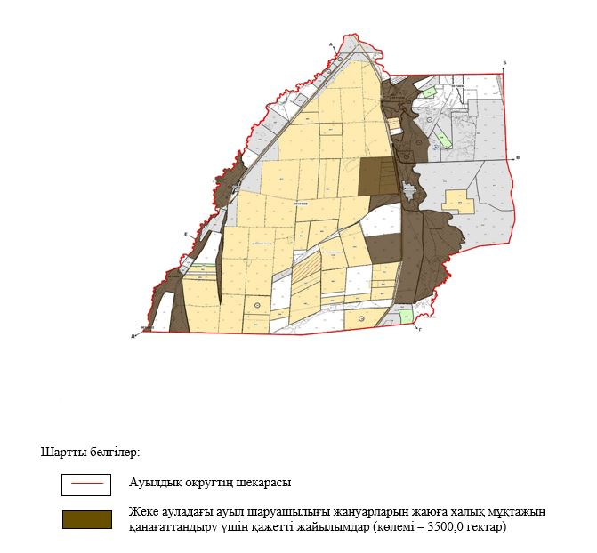

|  |  |
| --- | --- |
|  | Бөрлі ауданы бойынша 2021-2022 жылдарға арналған жайылымдарды басқару және оларды пайдалану жөніндегі жоспарға 65- қосымша |

**Жергілікті жағдайлар мен ерекшеліктерге қарай жеке ауладағы ауыл шаруашылығы жануарларын жаюға халық мұқтажын қанағаттандыру үшін қажетті жайылымдардың сыртқы мен ішкі шекаралары және алаңдары белгіленген Приурал ауылдық округінің картасы**

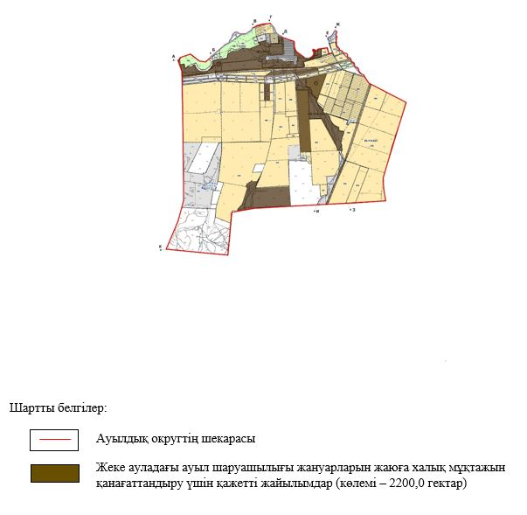

|  |  |
| --- | --- |
|  | Бөрлі ауданы бойынша 2021-2022 жылдарға арналған жайылымдарды басқару және оларды пайдалану жөніндегі жоспарға 66- қосымша |

**Жергілікті жағдайлар мен ерекшеліктерге қарай жеке ауладағы ауыл шаруашылығы жануарларын жаюға халық мұқтажын қанағаттандыру үшін қажетті жайылымдардың сыртқы мен ішкі шекаралары және алаңдары белгіленген Пугачев ауылдық округінің картасы**

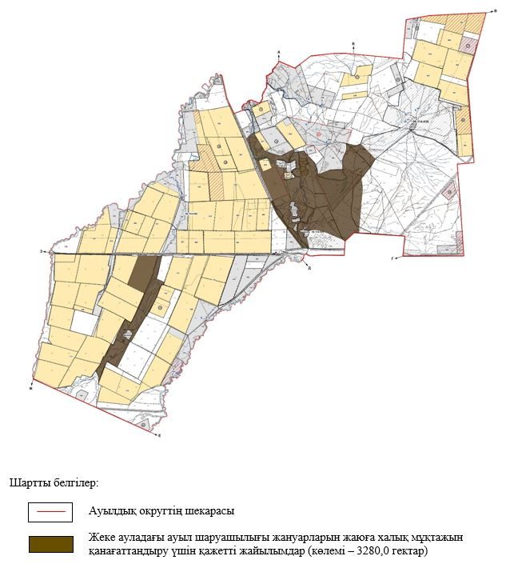

|  |  |
| --- | --- |
|  | Бөрлі ауданы бойынша 2021-2022 жылдарға арналған жайылымдарды басқару және оларды пайдалану жөніндегі жоспарға 67- қосымша |

**Жергілікті жағдайлар мен ерекшеліктерге қарай жеке ауладағы ауыл шаруашылығы жануарларын жаюға халық мұқтажын қанағаттандыру үшін қажетті жайылымдардың сыртқы мен ішкі шекаралары және алаңдары белгіленген Успен ауылдық округінің картасы**

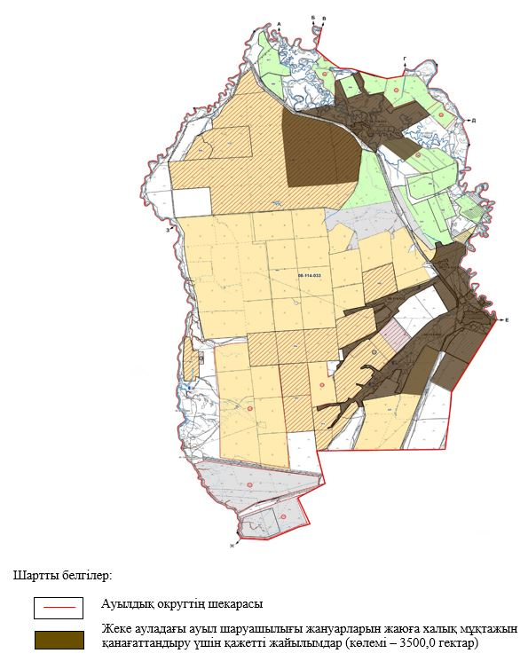

© 2012. Қазақстан Республикасы Әділет министрлігінің «Қазақстан Республикасының Заңнама және құқықтық ақпарат институты» ШЖҚ РМК